
综合安防平台（服务器）
配置指南

版权所有©杭州海康威视数字技术股份有限公司2018。保留一切权利。
本手册的任何部分，包括文字、图片、图形等均归属于杭州海康威视数字技术股份有限公司或其子公司（以下简称“本公司”或“海康威视”）。未经书面许可，任何单位和个人不得以任何方式摘录、复制、翻译、修改本手册的全部或部分。除非另有约定，本公司不对本手册提供任何明示或默示的声明或保证。

关于本手册
本手册描述的产品仅供中国大陆地区销售和使用。
本手册作为指导使用。手册中所提供照片、图形、图表和插图等，仅用于解释和说明目的，与具体产品可能存在差异，请以实物为准。因产品版本升级或其他需要，本公司可能对本手册进行更新，如您需要最新版手册，请您登录公司官网查阅（www.hikvision.com）。
海康威视建议您在专业人员的指导下使用本手册。

商标声明
为海康威视的注册商标。本手册涉及的其他商标由其所有人各自拥有。

责任声明
- 在法律允许的最大范围内，本手册所描述的产品（含其硬件、软件、固件等）均“按照现状”提供，可能存在瑕疵、错误或故障，本公司不提供任何形式的明示或默示保证，包括但不限于适销性、质量满意度、适合特定目的、不侵犯第三方权利等保证；亦不对使用本手册或使用本公司产品导致的任何特殊、附带、偶然或间接的损害进行赔偿，包括但不限于商业利润损失、数据或文档丢失产生的损失。
- 若您将产品接入互联网需自担风险，包括但不限于产品可能遭受网络攻击、黑客攻击、病毒感染等，本公司不对因此造成的产品工作异常、信息泄露等问题承担责任，但本公司将及时为您提供产品相关技术支持。
- 使用本产品时，请您严格遵循适用的法律。若本产品被用于侵犯第三方权利或其他不当用途，本公司概不承担任何责任。
- 如本手册内容与适用的法律相冲突，则以法律规定为准。

前 言
本节内容的目的是确保用户通过本手册能够正确使用产品，以避免操作中的危险或财产损失。在使用此产品之前，请认真阅读产品手册并妥善保存以备日后参考。
资料获取
访问本公司官网（www.hikvision.com）获取说明书、应用工具和开发资料。
读者对象
- 技术支持工程师
- 维护工程师
符号约定
对于文档中出现的符号，说明如下所示。
符号 | 说明
 | 说明类文字，表示对正文的补充和解释。
 | 注意类文字，表示提醒用户一些重要的操作或者防范潜在的伤害和财产损失危险。
 | 警告类文字，表示有潜在风险，如果不加避免，有可能造成伤害事故、设备损坏或业务中断。
 | 危险类文字，表示有高度潜在风险，如果不加避免，有可能造成人员伤亡的重大危险。

目 录
第1章 产品简介 6
1.1 产品概述 6
1.2 产品特色 6
第2章 配置BIOS 8
2.1 进入BIOS Setup界面 8
2.2 设置服务器启动项 8
2.3 设置上电启动模式 10
2.4 BIOS界面功能介绍 11
2.4.1 概要界面 11
2.4.2 高级界面 12
2.4.3 平台配置界面 14
2.4.4 处理器配置界面 15
2.4.5 服务器管理界面 16
2.4.6 安全性界面 17
2.4.7 启动界面 17
2.4.8 保存并退出界面 19
第3章 配置BMC 20
3.1 关于默认 20
3.2 配置BMC管理网口IP 20
3.3 登录BMC 22
3.4 系统信息 24
3.4.1 查看系统信息 24
3.4.2 查看资产信息 25
3.4.3 查看FRU信息 25
3.4.4 查看硬件状态信息 26
3.4.5 查看CPU、内存使用率 26
3.4.6 查看传感器信息 27
3.4.7 查看功耗记录 27
3.5 远程控制 28
3.5.1 远程控制 28
3.5.2 启动控制台重定向 29
3.5.3 配置镜像重定向 29
3.5.4 配置服务器电源 30
3.5.5 开启UID灯 30
3.5.6 配置电源备份策略 31
3.5.7 设置功耗封顶 31
3.5.8 设置BIOS参数 32
3.5.9 设置掉电恢复策略 32
3.5.10 设置系统启动顺序 33
3.5.11 锁定电源按键 33
3.5.12 配置散热策略 34
3.6 设置 34
3.6.1 BMC设置 34
3.6.2 设置日期&时间 36
3.6.3 配置外部用户服务 36
3.6.4 设置鼠标模式 37
3.6.5 设置媒体重定向 37
3.6.6 配置网络 38
3.6.7 筛选平台事件 38
3.6.8 配置服务 39
3.6.9 设置SSL 39
3.6.10 管理用户 39
3.6.11 管理用户组 40
3.6.12 配置系统防火墙 41
3.6.13 设置用户密码锁定 41
3.6.14 设置SNMP 42
3.6.15 登录控制 42
3.7 日志 43
3.8 故障诊断 44
3.8.1 故障诊断说明 44
3.8.2 重启服务 44
3.8.3 开机自检码 45
3.8.4 故障截屏 45
3.8.5 黑匣子 46
3.9 系统维护 46
3.9.1 系统维护 46
3.9.2 系统管理员 47
3.9.3 保存配置 48
3.9.4 恢复出厂设置 48
3.9.5 备份配置 49
3.9.6 恢复配置 49
3.9.7 配置固件镜像位置 50
3.9.8 更新BMC固件 50
3.9.9 更新BIOS固件 51
3.9.10 更新CPLD固件 51
3.10 注销 52
第4章 配置RAID 53
4.1 通过SAS HBA卡配置RAID 53
4.1.1 支持配置的RAID级别 53
4.1.2 配置RAID 53
4.2 通过SAS RAID卡配置RAID 57
4.2.1 支持配置的RAID级别 58
4.2.2 配置RAID 58
第5章 安装操作系统 62
5.1 安装前准备 62
5.1.1 登录服务器 62
5.1.2 获取OS镜像文件 64
5.2 安装Windows Server 2016操作系统 66
5.3 安装CentOS 7.x系列操作系统 75
附录A 缩略语与缩写 83
附录B POST代码自检 85

产品简介

产品概述
服务器是基于英特尔®至强®可扩展处理器平台开发的一款具有广泛用途的双路服务器。具备卓越的计算性能和强大的IO扩展能力，实现了高性能和高扩展性，满足各行业应用的需要。主要特性如下：
- 支持英特尔®至强®可扩展处理器，为用户的各项应用提供更高的性能。处理器可以支持更多核心，支持AVX-512指令集，处理器之间采用更多、更快的UPI总线，大幅提升CPU之间协作效率。
- 使用Intel新推出的C620系列芯片组，支持SATA扩展，集成X722网卡，可扩展1Gb/10Gb网络接口。
- 每颗CPU搭配8根内存插槽，内存总容量可扩展至2TB，提供灵活的内存配置。
- 独特的高密度机架式散热结构设计，集高密度与高可靠性于一身。
- 适用于金融、证券、交通、邮政、电信、能源、互联网等对服务器性能、可扩展性及可靠性要求苛刻的行业数据中心和远程的企业环境。

产品特色
高可靠性
- 具有高级内存容错功能。
- 前面板监控屏可以对系统硬件进行监控，显示CPU、风扇等硬件的工作状态。
- 支持多网卡冗余，系统正常时分摊网络流量，当其中一块网卡出现问题时，自动将其负担的工作切换到其他网卡。
- 可选配1+1冗余电源，为用户提供更稳定可靠的系统电源。
- 支持高达6个PCI-E 3.0插槽，采用内置/横插卡设计，提供高扩展能力。
高可管理性
- 可选智能硬件监控系统。提供系统内部温度、风扇转速、直流电源电压等工作状态信息显示。自自动记录主机故障时间及日志信息。
- 支持智能调节风扇转速功能，风扇转速随着系统温度动态调整，有效降低了系统噪音和功耗。
易维护性
集成iKVM功能可以对服务器进行远程操作、维护，提供故障指示功能，提升维护效率。

配置BIOS
可通过远程控制方式配置BIOS。包括设置服务器启动方式、BIOS密码和界面语言。

进入BIOS Setup界面
首次登录，准备鼠标、键盘、显示器。
加电启动服务器，等待屏幕显示字样的图案时，按<Del>键，系统将会进入BIOS设置程序，在BIOS设置程序中您可以通过箭头方向键选择子项，按回车键进入子菜单。

设置为灰色的选项不可用，带有“”符号的项目有子菜单。
                - 按键操作说明
按键 | 功能说明
<F1> | 帮助
<Esc> | 退出或是从子菜单返回主菜单
<←>或<→> | 选择菜单
<↑>或<↓> | 移动光标到上或下
<Home>或<End> | 移动光标到屏幕顶部或是底部
<PgUp>或<PgDn> | 移动光标到上一页或是下一页
<+>或<-> | 选择当前项的前一个或后一个数值、设置
<F2> | 撤销到上次操作
<F3> | 恢复出厂默认值
<F4> | 保存并退出
<Enter> | 执行命令或选择子菜单

设置服务器启动项
          - 进入BIOS设置界面，在启动界面选择启动项。
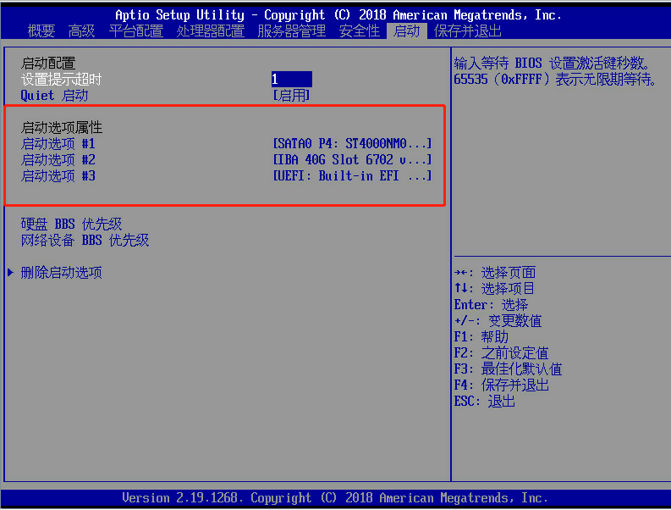
              - 进入启动界面
          - 启动项中可自主选择启动顺序，然后按Enter 确认。
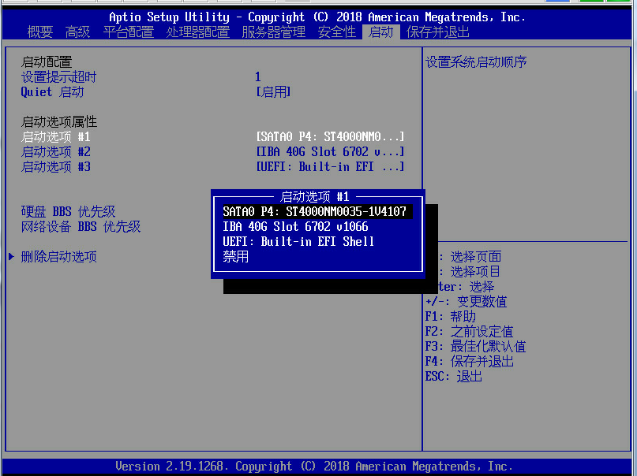
              - 选择启动选项
          - 设置完成后 F4 保存设置。
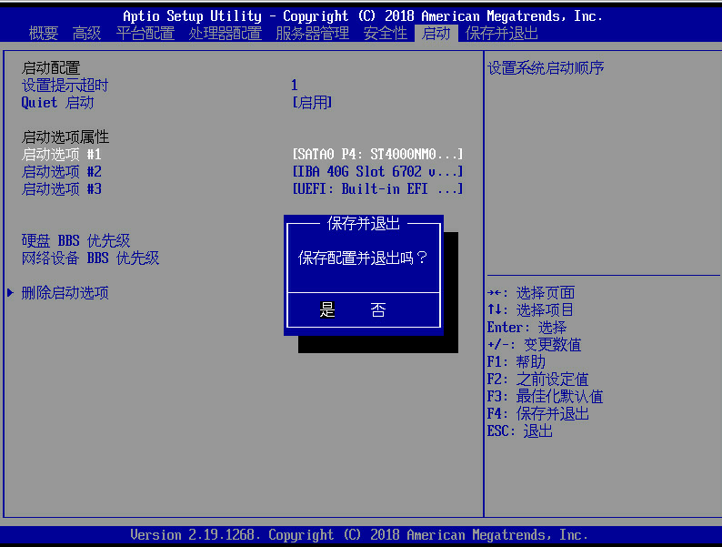
              - 保存并退出

设置上电启动模式
设置路径：平台设置-PCH配置-PCH设备-AC POWER Loss Policy
Always On：系统掉电然后上电后自动开机
Always Off：系统掉电然后上电后处于关机状态
Last State： 系统掉电然后上电后和服务器掉电前状态一致
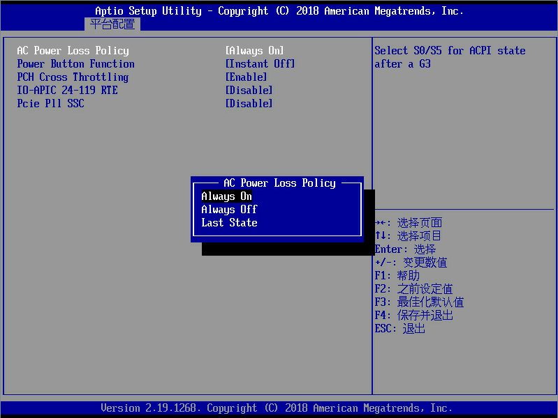
              - 设置上电启动模式

BIOS界面功能介绍

概要界面
概要菜单是您进入BIOS设置程序后看到的第一个界面，用于显示及更改系统的基本信息。右边的窗口显示了按键说明，在其上方是一段文字信息，当左边窗口中的某一项被选中后，该项会被高亮显示，同时将在右边的窗口中显示该选项的说明文字。
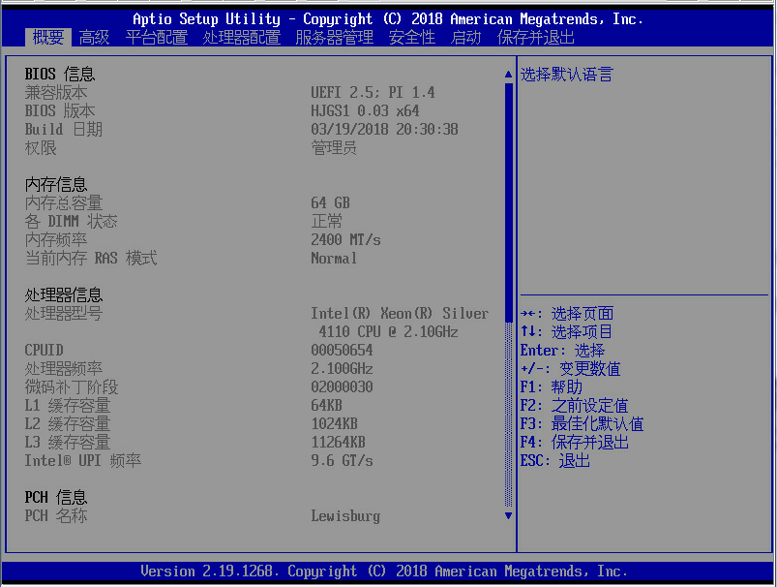
              - Main界面1
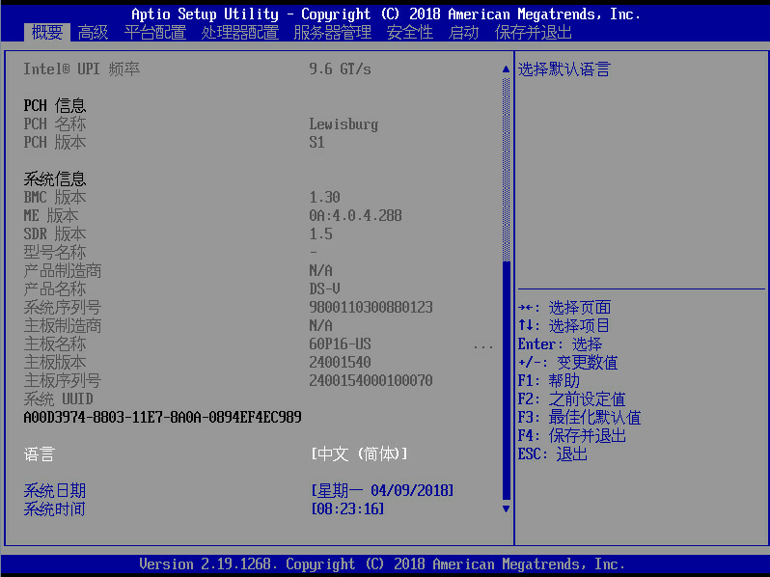
              - Main界面2

BIOS版本仅作参考，最新版本请以海康下发为准。

高级界面

小心修改此菜单设置，错误的修改可能导致系统崩溃。

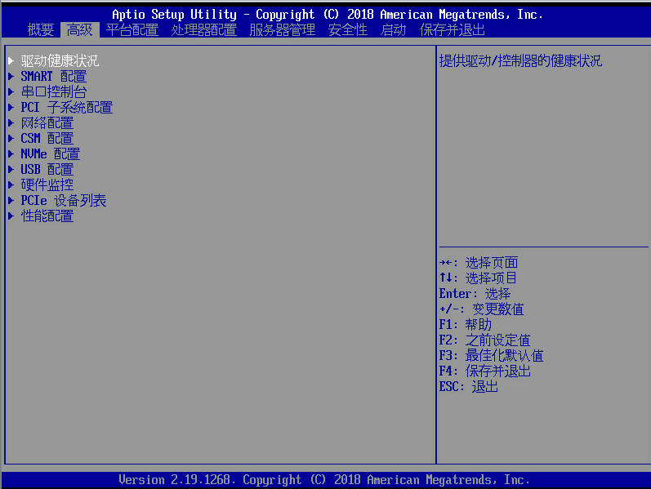
              - 高级配置界面

平台配置界面
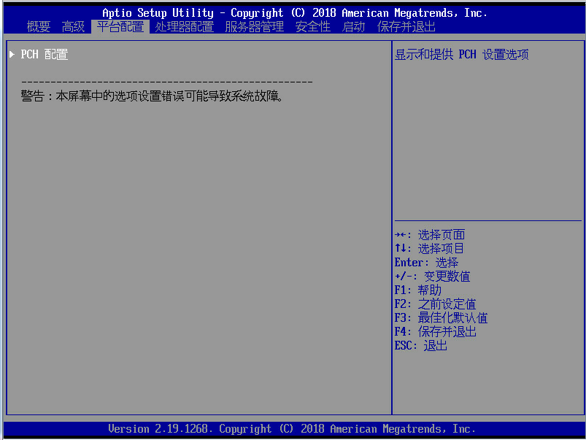
              - 平台配置界面

处理器配置界面
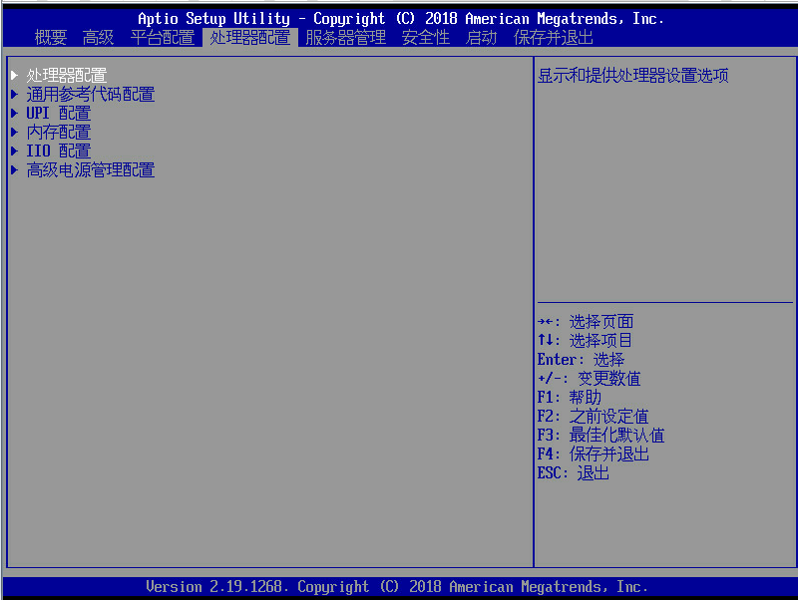
              - 处理器配置界面

服务器管理界面
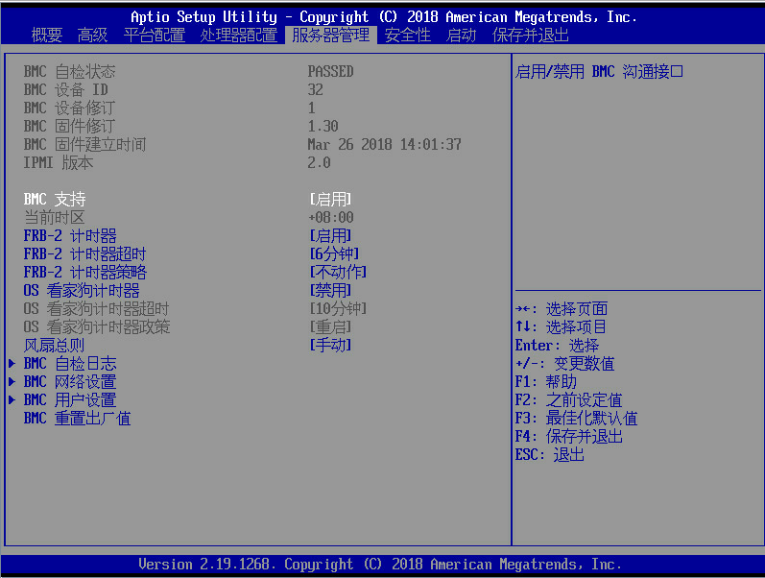
              - 服务器管理界面

安全性界面
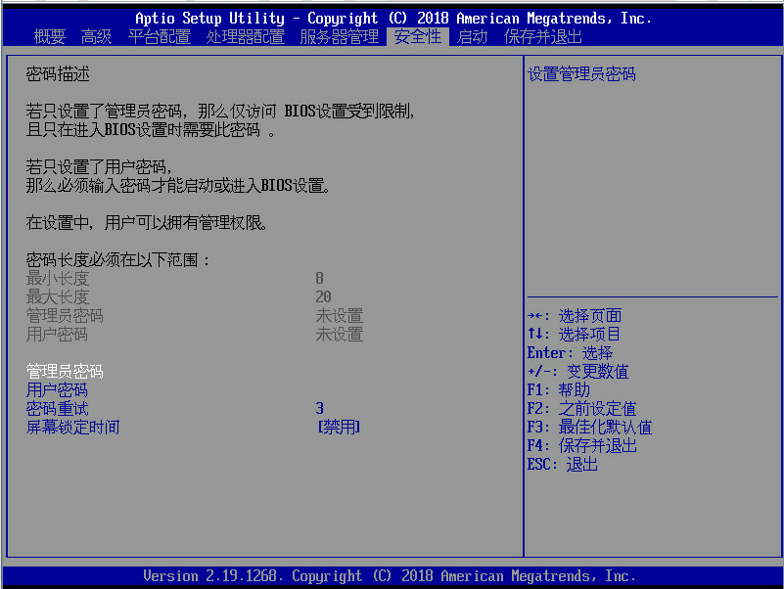
              - 安全性配置界面

密码设置最小长度为8个字符，最大长度为20个字符。

启动界面
此菜单可以对启动设备进行配置。
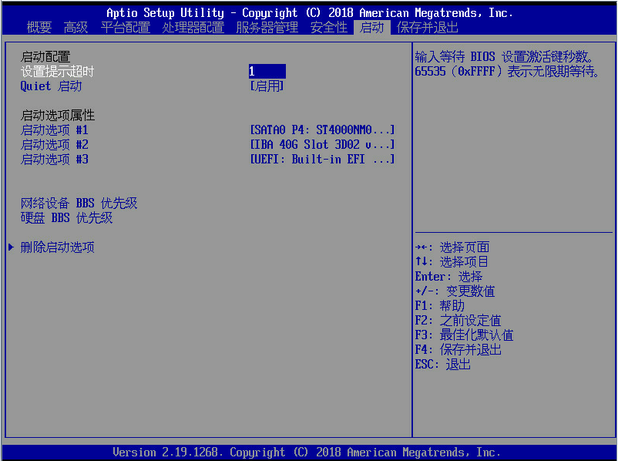
              - 启动配置界面

保存并退出界面
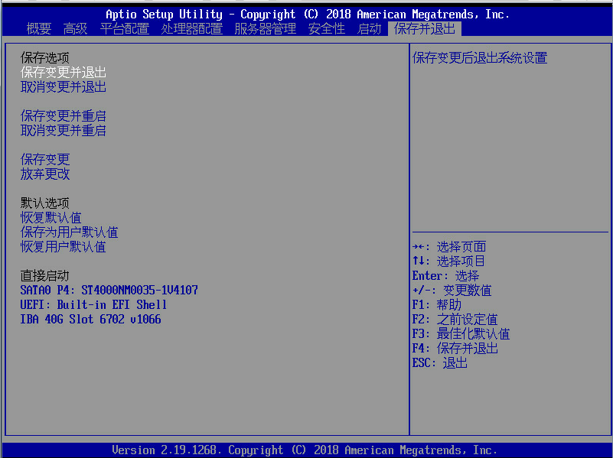
              - 保存并退出配置界面

配置BMC

关于默认
                - 默认值
类别 | 默认值
BMC管理网口参数 | - 默认IP：10.10.10.10  - 子网掩码：255.255.255.0
BMC登录用户名、密码 | 默认用户名：ADMIN  默认密码：hik12345+

配置BMC管理网口IP

确保管理网口与数据网口处于不同网段，否则会引起安全隐患。
          - 进入BIOS服务器管理界面选择网络设置。
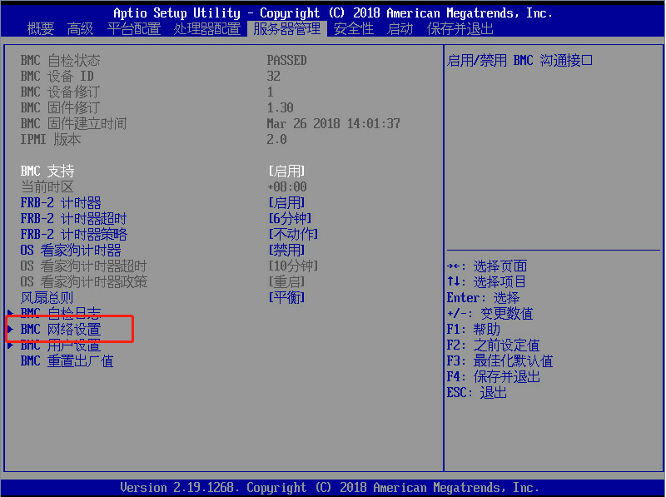
              - BIOS服务器管理界面
          - 进入BMC网络设置页面，设置独占lan参数。
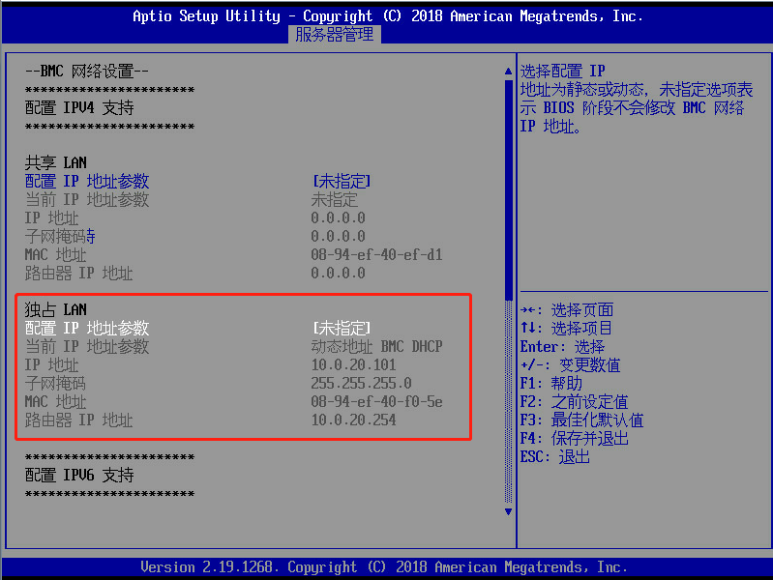
              - BMC网络设置页面
          - 选择IP获取方式。
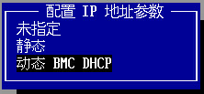
              - BMC网络设置页面
          - 如果选择动态获取，那么将自动获取IP地址。如果选择静态，需要自己手动配置。
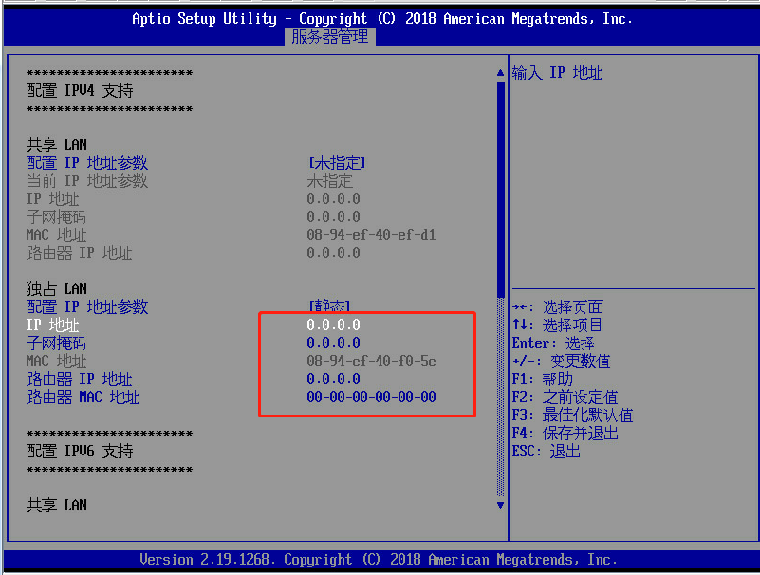
              - 配置静态IP
          - 设置完成后保存退出。5
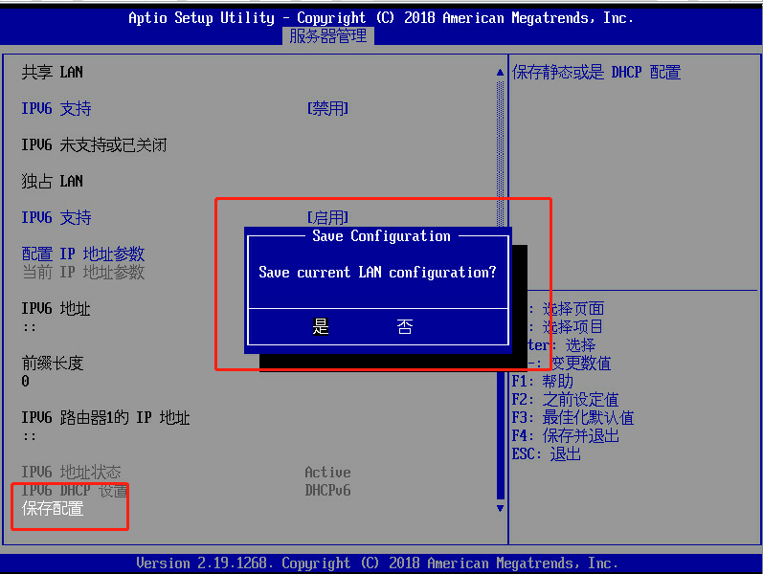
              - 保存退出

登录BMC
介绍如何登录BMC，登录后的主界面功能简介。

BMC界面可能会不定期更新，请以产品实际显示界面为准。
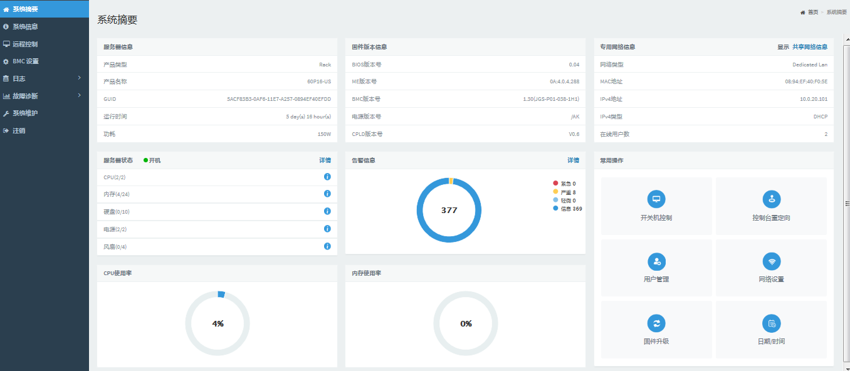
              - BMC主界面
                - BMC主界面说明
选项 | 说明
系统摘要 | 信息概览，服务器状态与核心信息显示，以及常用功能接口：服务器信息；固件版本信息；专用/共享网络信息；服务器状态；告警信息；CPU/MEM使用率；常用操作快捷链接。
系统信息 | 包含资产信息、FRU信息、硬件监控、实时监控，传感器信息、历史记录及存储系统等。
远程控制 | 远程管理服务器，包括远程控制台、镜像重定向、开关机控制、服务器定位、电源备份策略、功耗封顶、BIOS配置、系统掉电恢复策略、系统启动顺序、前面板锁定及散热策略等。
BMC设置 | 针对服务器进行相关配置，包括时间&日期、网络设置、用户/用户组管理、防火墙、SNMP、登陆控制等。
日志 | 记录BMC监控日志，包括事件日志、审计日志及系统（BMC系统）日志。
故障诊断 | 诊断服务器，包括服务重启、开机自检代码、故障截屏及黑匣子等。

系统信息

查看系统信息
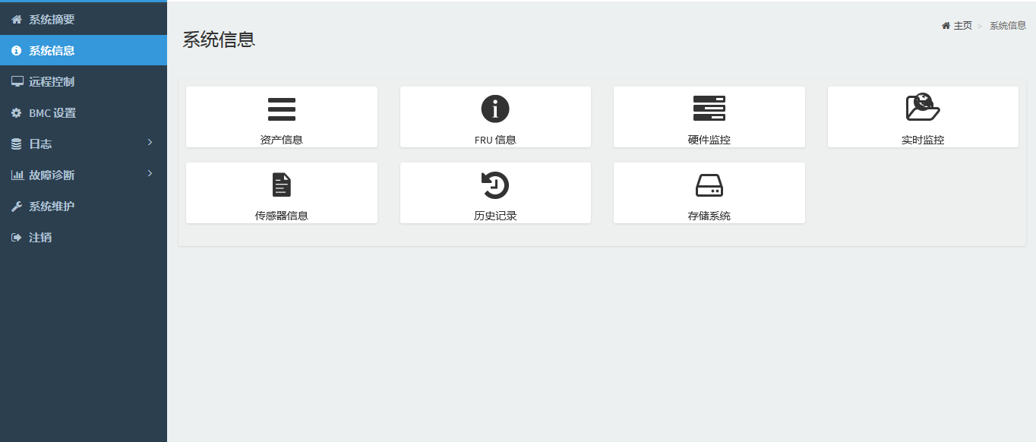
              - 系统信息
                - 系统信息说明
选项 | 说明
资产信息 | 服务器主要部件资产信息显示，包括CPU/内存/电源/网卡/PCIe卡。
硬件监控 | 服务器核心部件状态监控，包括CPU/内存/硬盘/风扇/电源等。
实时监控 | 服务器资源使用监控，包括CPU/内存等。
传感器信息 | 服务器传感器监控，包括CPU/内存/硬盘/风扇/电源等。
历史记录 | 服务器使用记录，包括进风口温度/系统功耗等。
存储系统 | 服务器存储系统监控，包括外插RAID卡/SAS HBA卡等。

查看资产信息
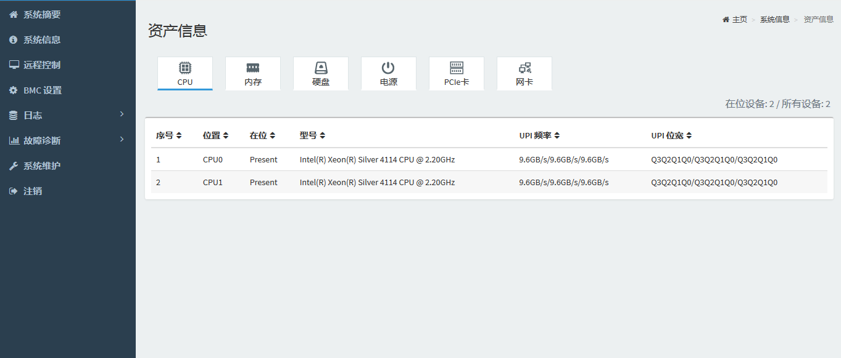
              - 资产信息

查看FRU信息
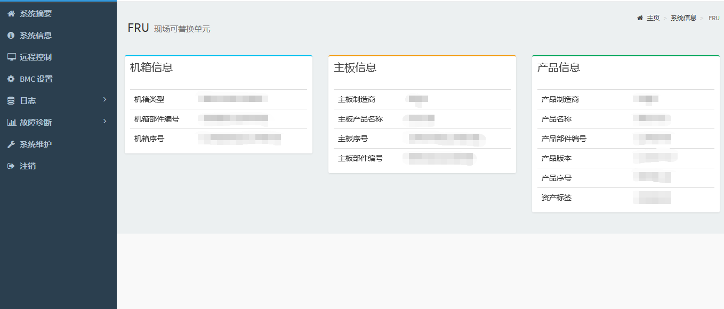
              - FRU信息

查看硬件状态信息
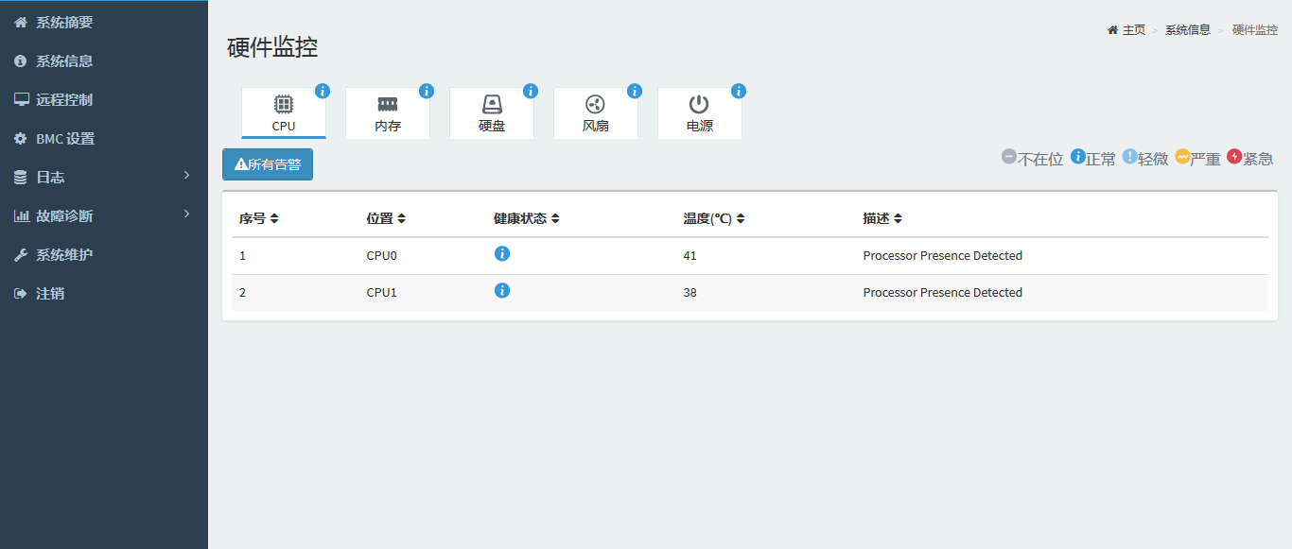
              - 硬件信息

查看CPU、内存使用率
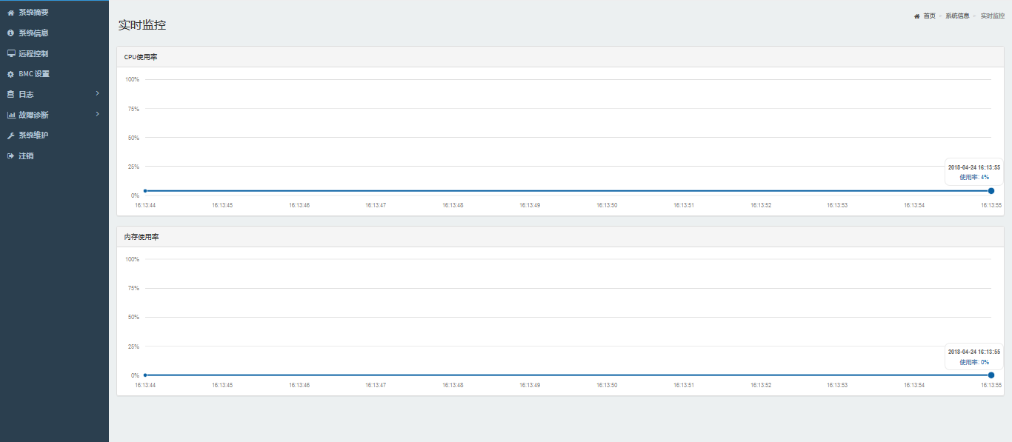
              - 查看CPU和内存使用率

查看传感器信息
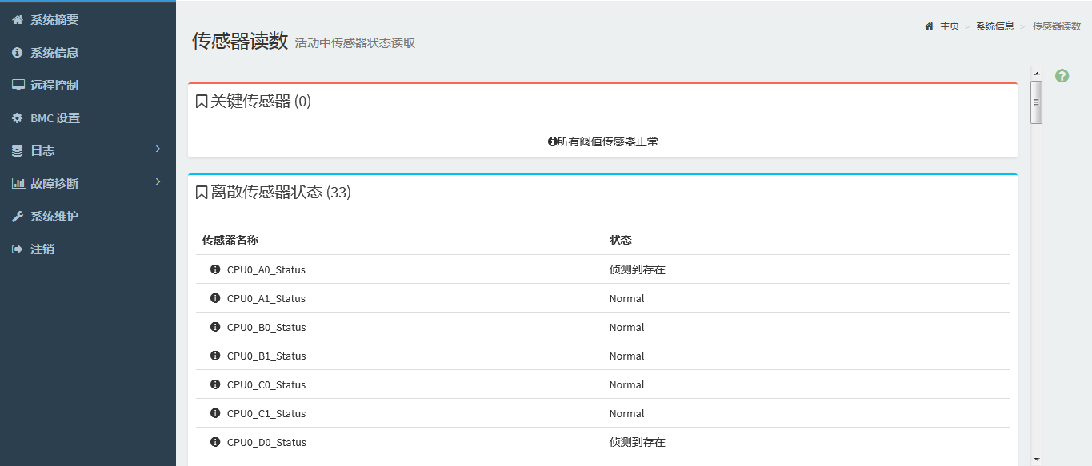
              - 查看传感器信息

查看功耗记录
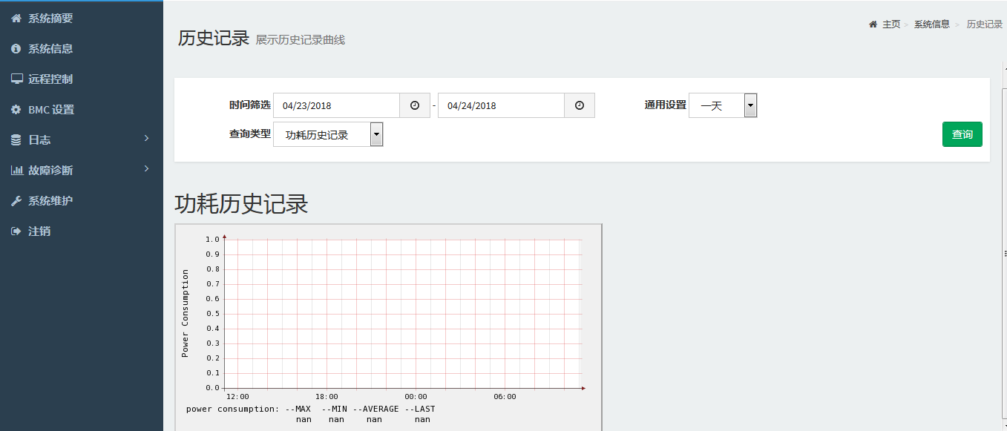
              - 查看功耗记录

远程控制

远程控制
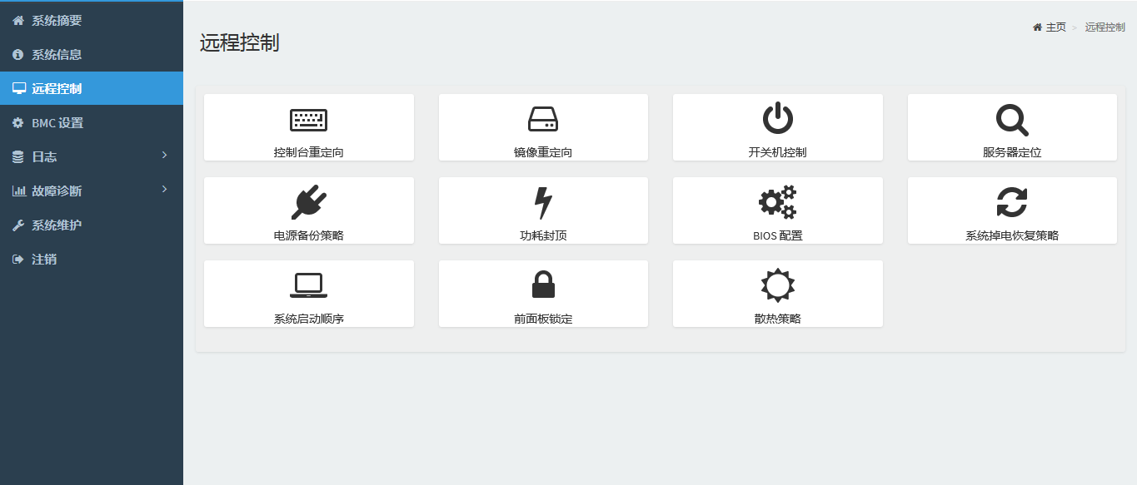
              - 远程控制
                - 远程控制说明
选项 | 说明
控制台重定向 | 远程控制台（iKVM）。
镜像重定向 | 镜像链接挂载。
开关机控制 | 控制服务器开关机设置。
服务器定位 | 定位服务器功能设置。
电源备份策略 | 设置电源备份策略。
功耗封顶 | 设置系统/部件功耗封顶。
BIOS配置 | 调整BIOS设置，需重启服务器生效。
系统掉电恢复策略 | 设置系统掉电恢复策略。
系统启动顺序 | 调整系统启动顺序。
前面板锁定 | 锁定前面板功能键。
散热策略 | 调整系统散热策略。

启动控制台重定向
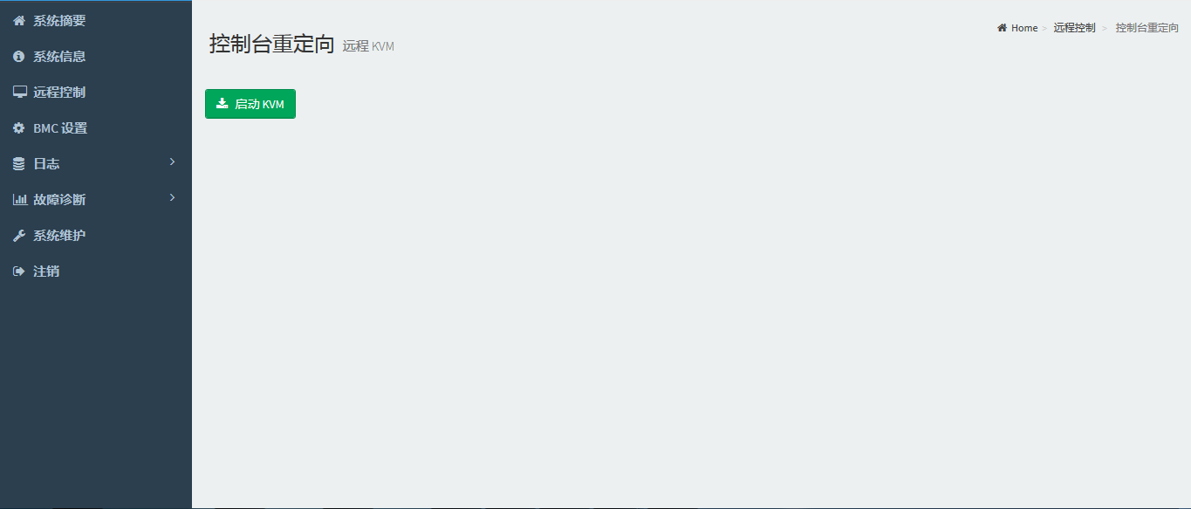
              - 控制重定向

配置镜像重定向
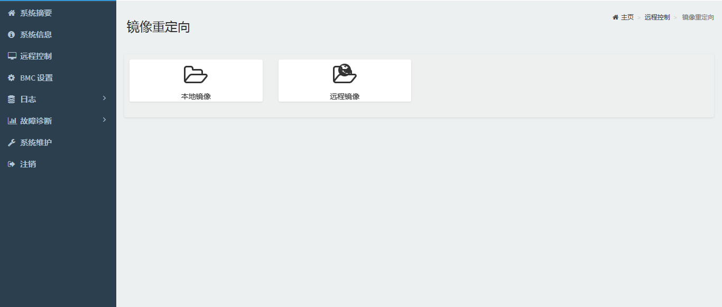
              - 镜像重定向

配置服务器电源
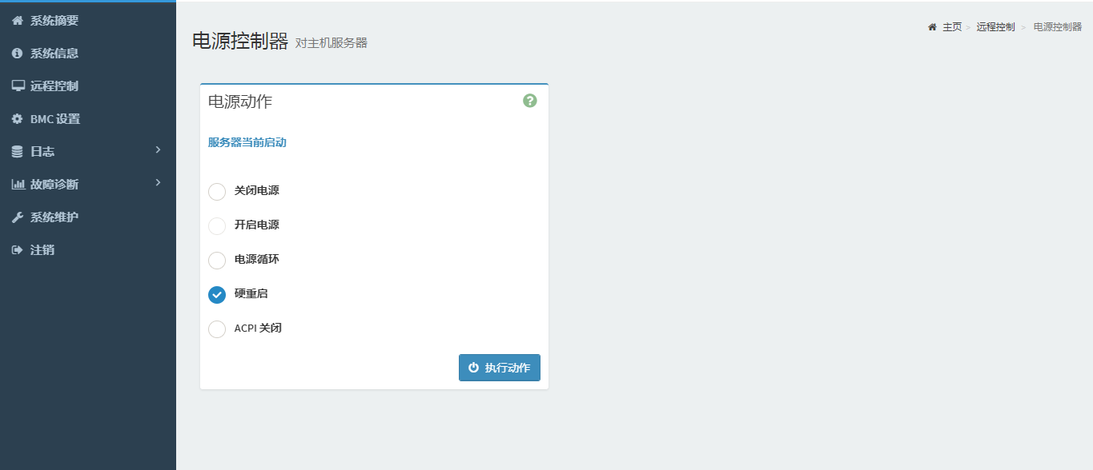
              - 服务器电源

开启UID灯
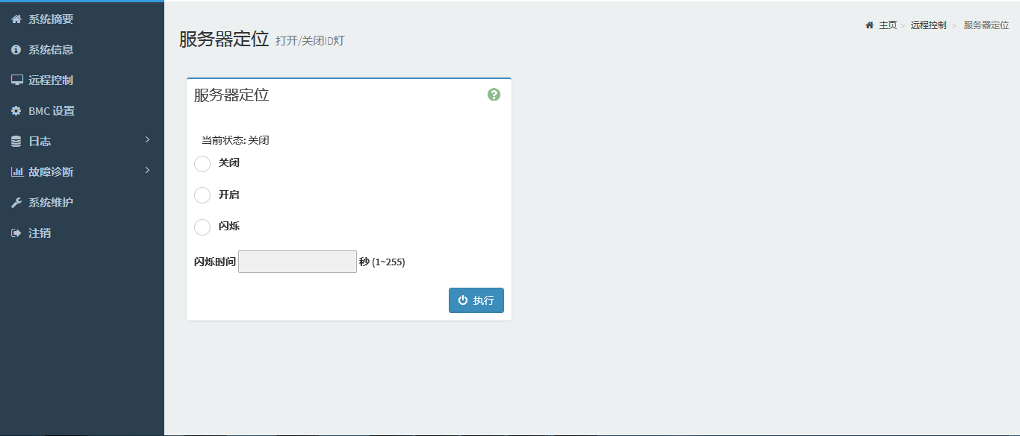
              - 开启UID灯

配置电源备份策略
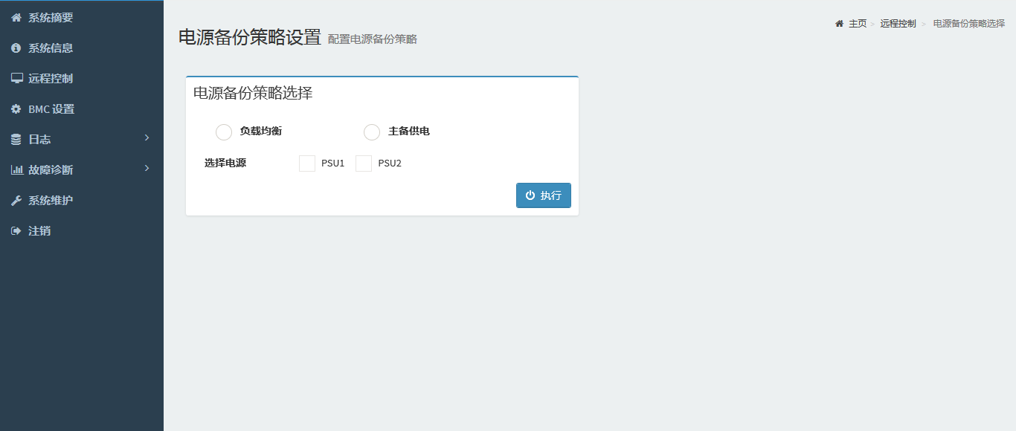
              - 配置电源备份策略

设置功耗封顶
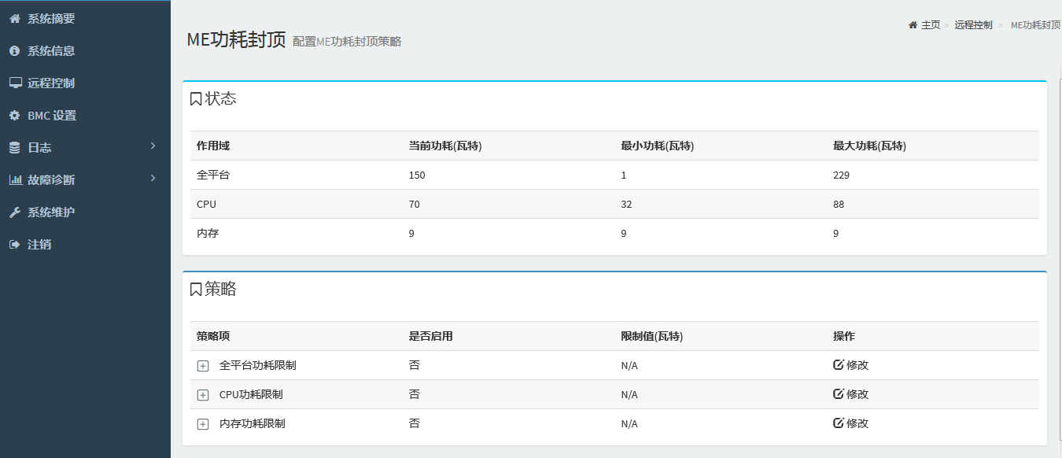
              - 设置功耗封顶

设置BIOS参数
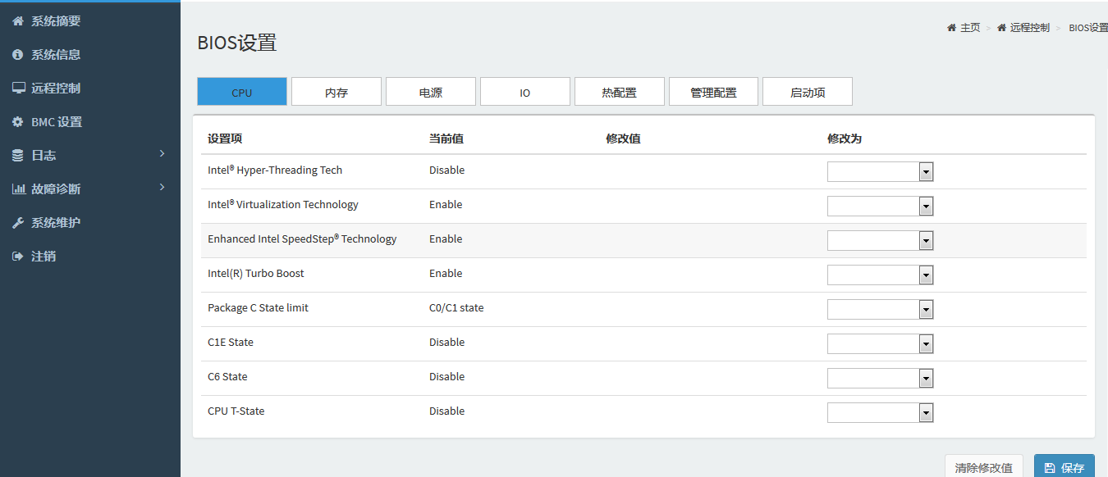
              - 设置BIOS参数

设置掉电恢复策略
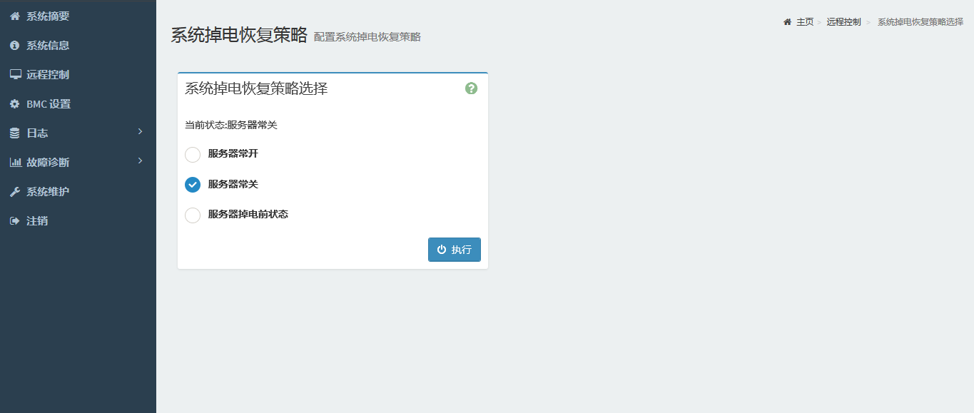
              - 设置掉电恢复策略

设置系统启动顺序
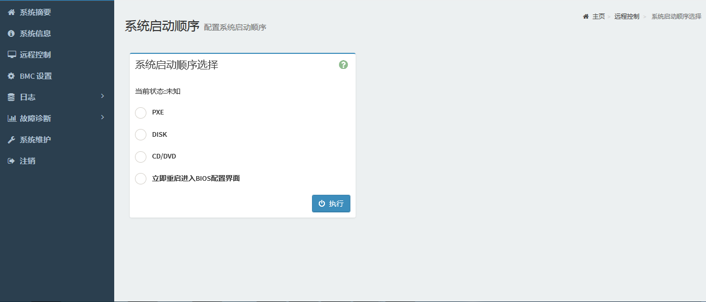
              - 设置系统启动顺序

锁定电源按键
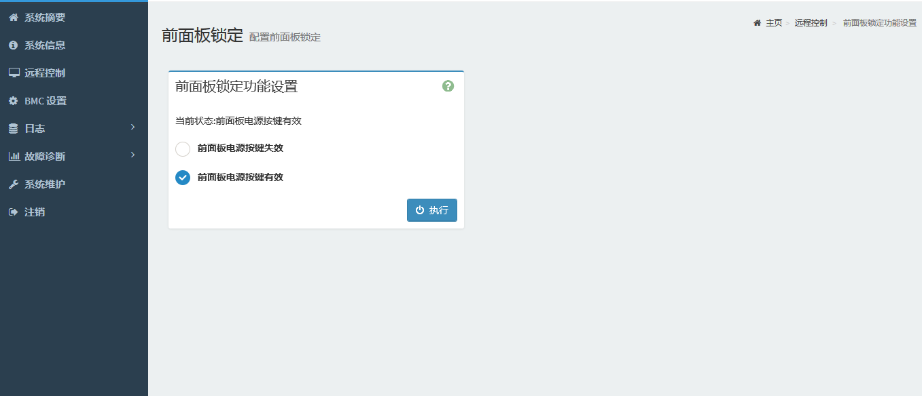
              - 锁定电源按键

配置散热策略
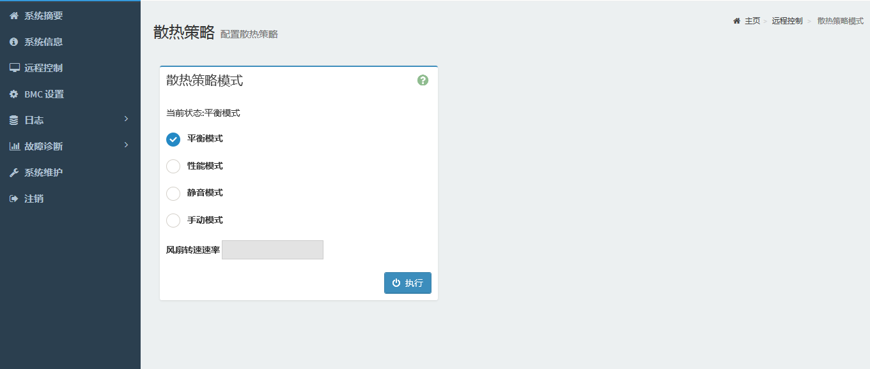
              - 配置散热策略

设置

BMC设置
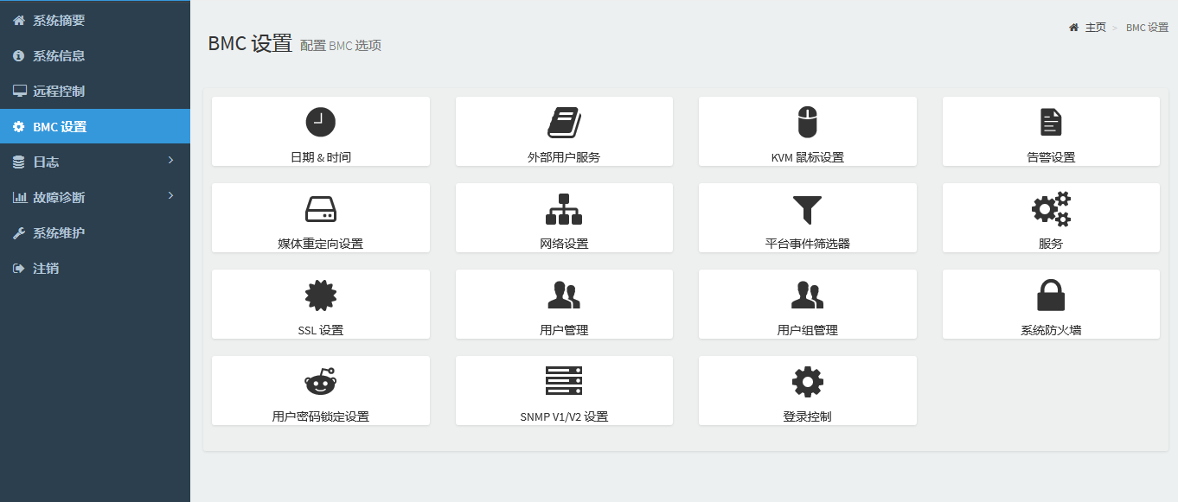
              - BMC主界面
                - BMC设置说明
选项 | 说明
日期&时间 | BMC系统日期及时间相关设置。
外部用户服务 | LDAP/E-Directory相关设置。
KVM鼠标设置 | iKVM下鼠标模式设置。
日志设置 | 日志存储策略设置。
媒体重定向设置 | 媒体链接挂载相关设置。
网络设置 | BMC网络相关设置。
平台事件筛选器 | BMC事件筛选/过滤设置。
服务 | BMC系统服务设置。
SMTP设置 | SMTP相关设置。
SSL设置 | SSL相关设置。
用户管理 | BMC用户管理。
用户组管理 | BMC用户组管理。
系统防火墙 | BMC系统防火墙相关设置。
用户密码锁定设置 | BMC用户密码尝试次数及锁定时间相关设置。
SNMP设置 | SNMP相关设置。
登陆控制 | BMC登陆控制设置。

设置日期&时间
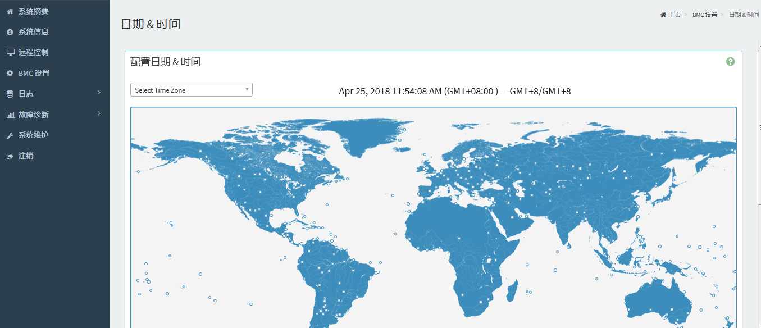
              - 设置日期和时间

配置外部用户服务
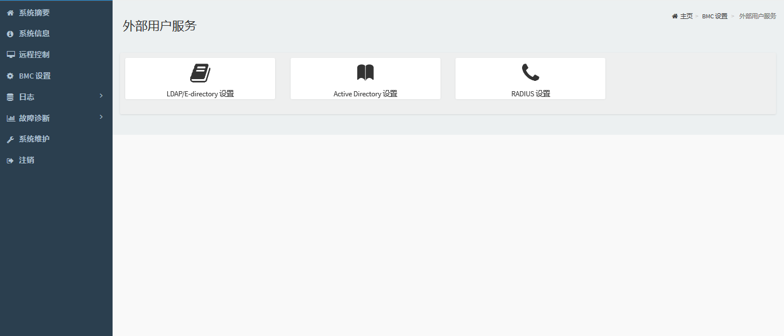
              - 配置外部用户服务

设置鼠标模式
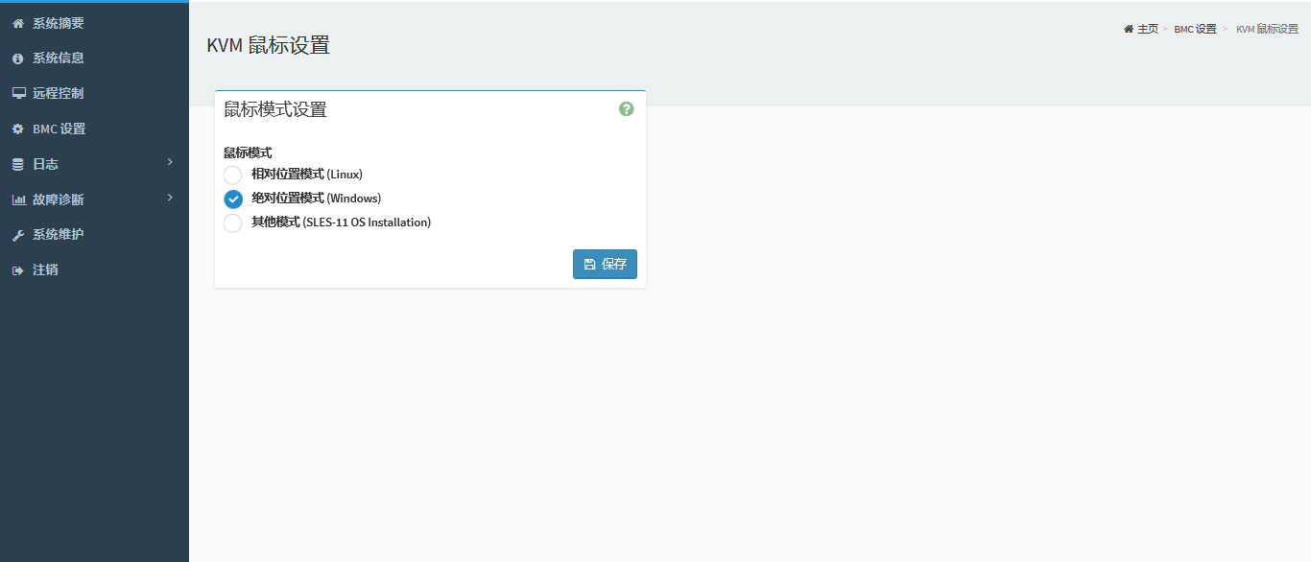
              - 设置鼠标模式

设置媒体重定向
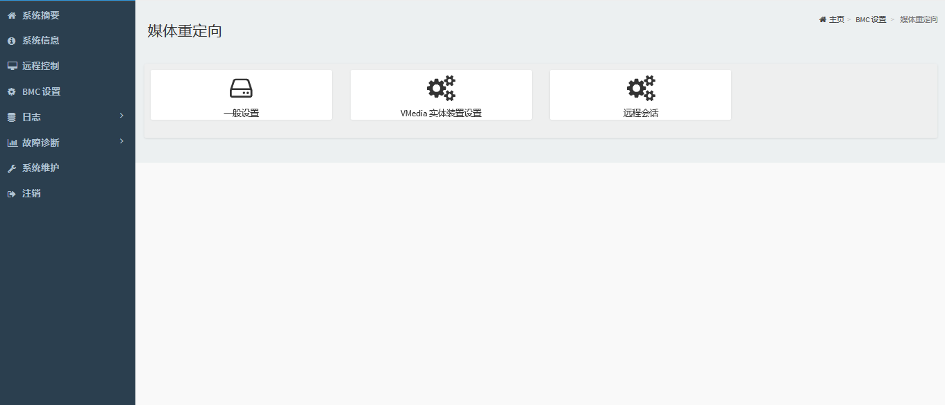
              - 设置媒体重定向

配置网络
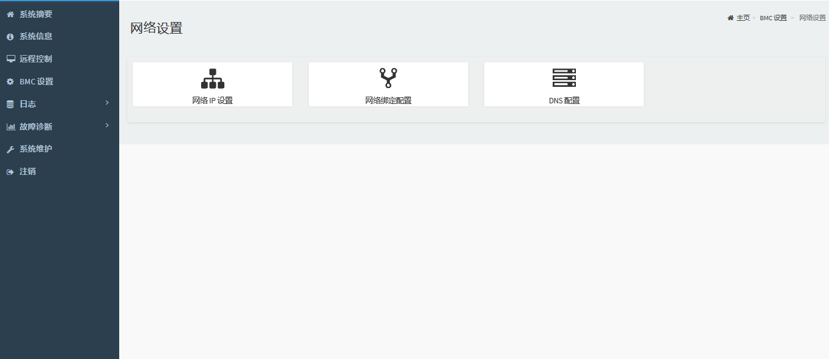
              - 配置网络

筛选平台事件
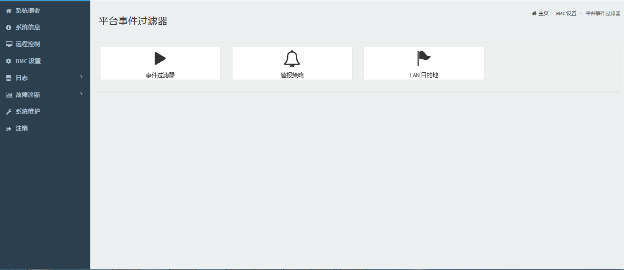
              - 筛选平台事件

配置服务
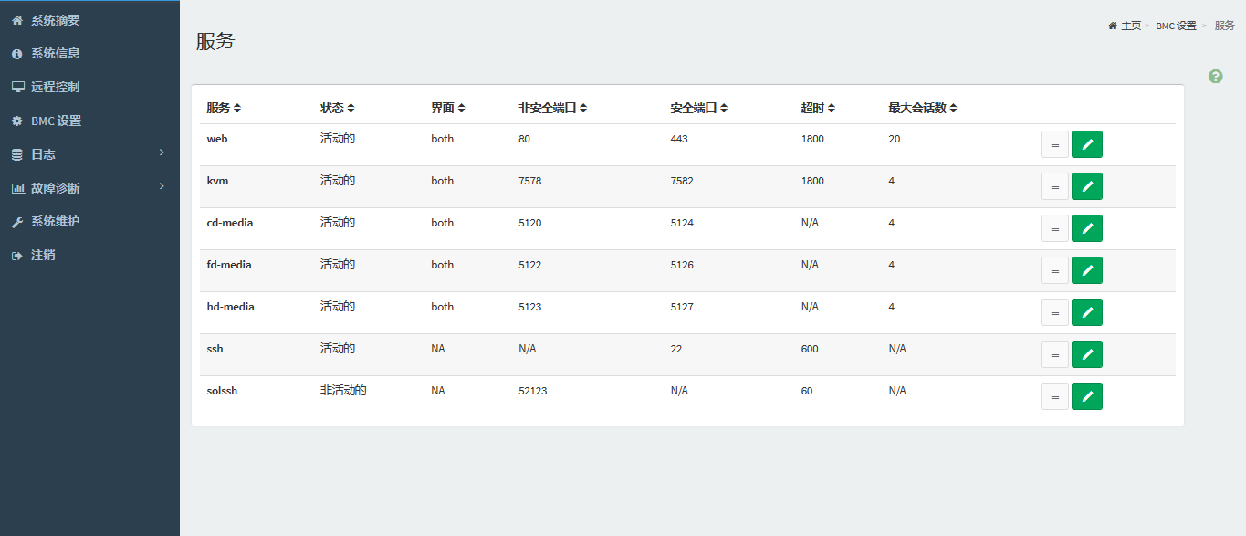
              - 配置服务

设置SSL
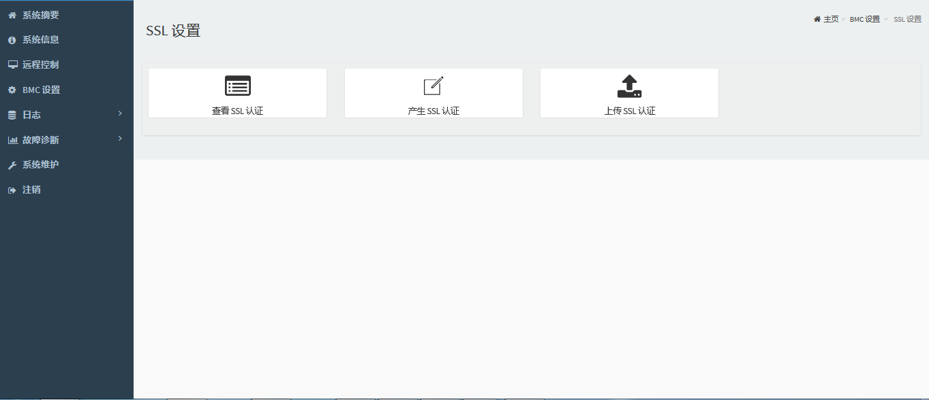
              - 设置SSL

管理用户

设置密码后，请妥善保管。
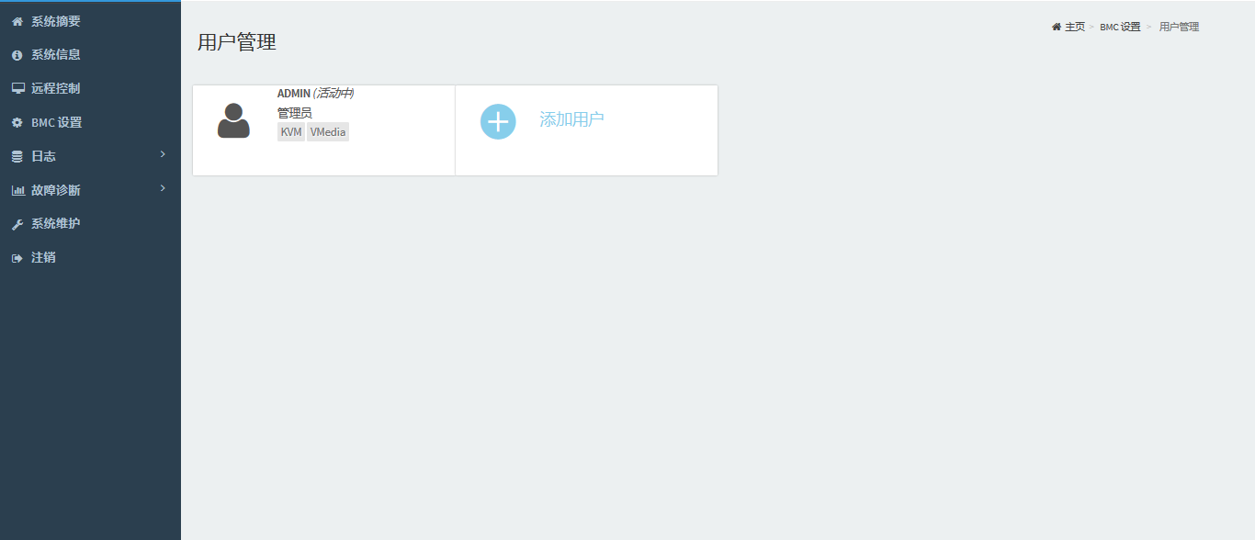
              - 管理用户

管理用户组
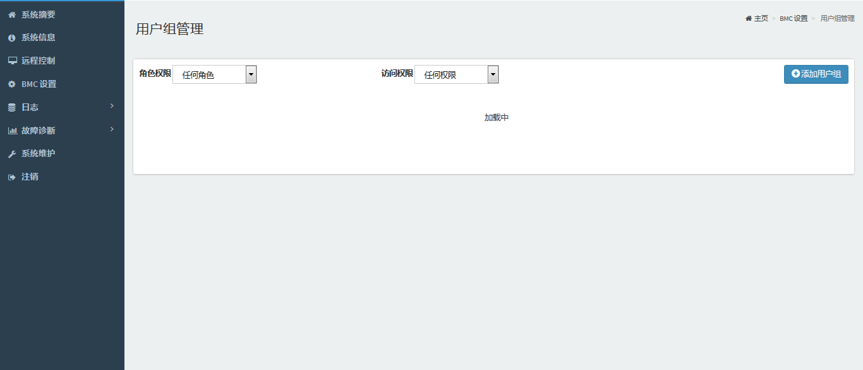
              - 管理用户组

配置系统防火墙
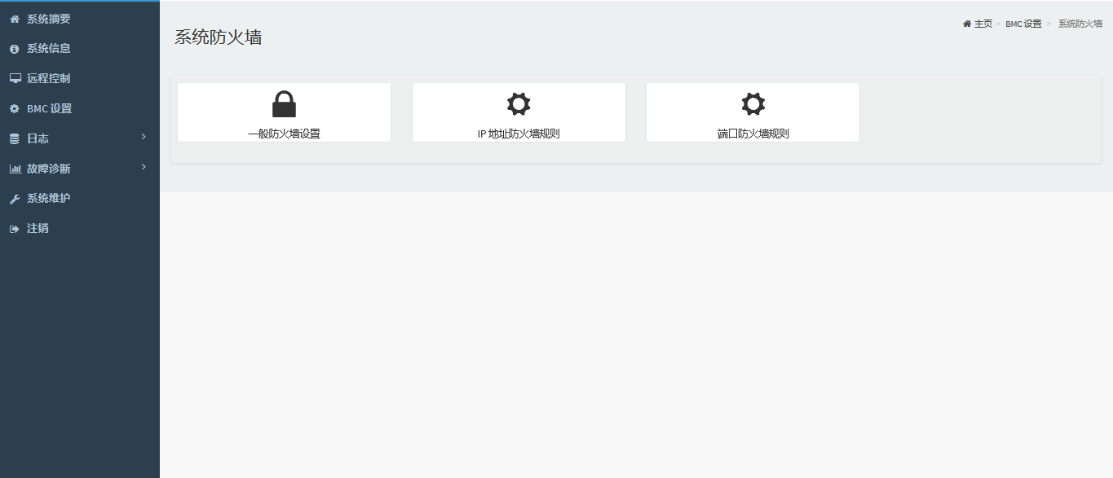
              - 配置系统防火墙

设置用户密码锁定
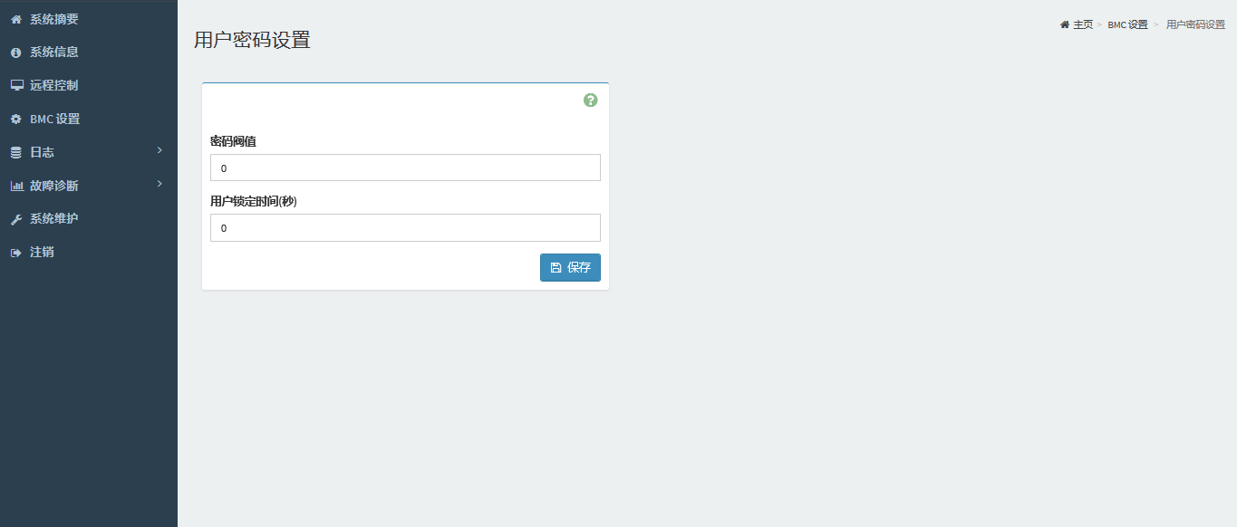
              - 设置用户密码锁定

设置SNMP
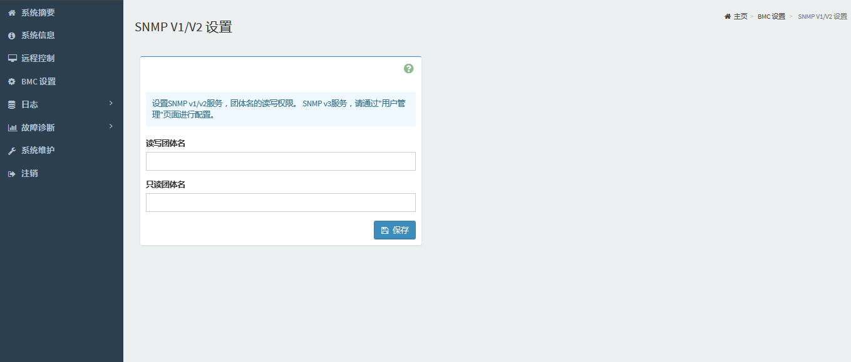
              - 设置SNMP

登录控制
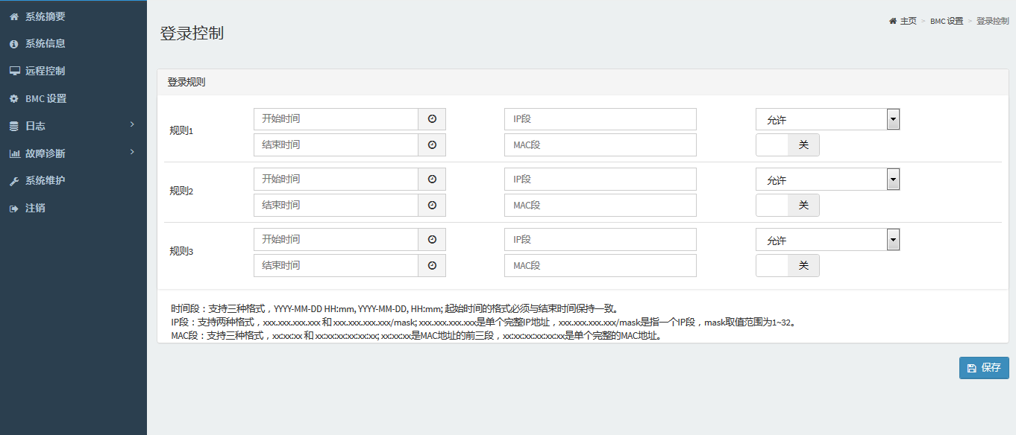
              - 登陆控制

日志
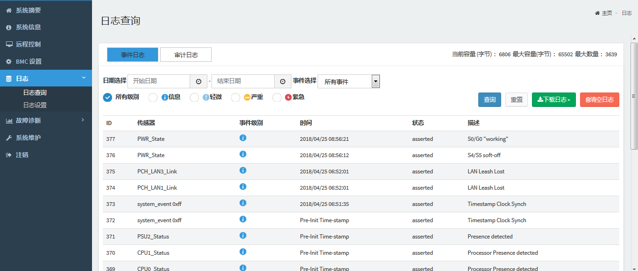
              - 日志界面
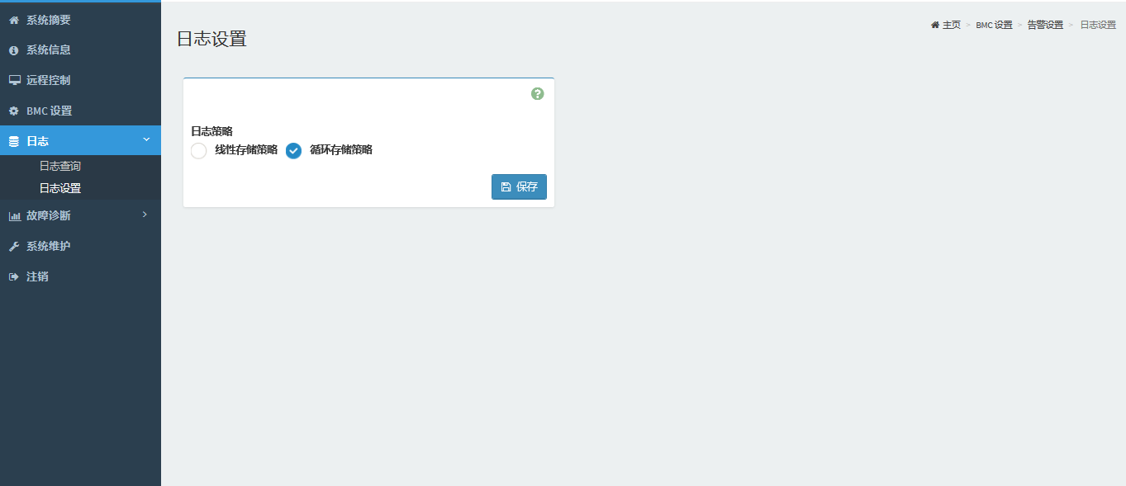
              - 日志设置

故障诊断

故障诊断说明
                - 故障诊断说明
选项 | 说明
服务重启 | BMC/KVM重启功能。
开机自检代码 | 服务器开关机状态及自检代码显示。
故障截屏 | 故障截屏功能，包括自动/手动设置。
黑匣子 | BMC运行日志记录，一键下载，有助于分析定位故障。

重启服务
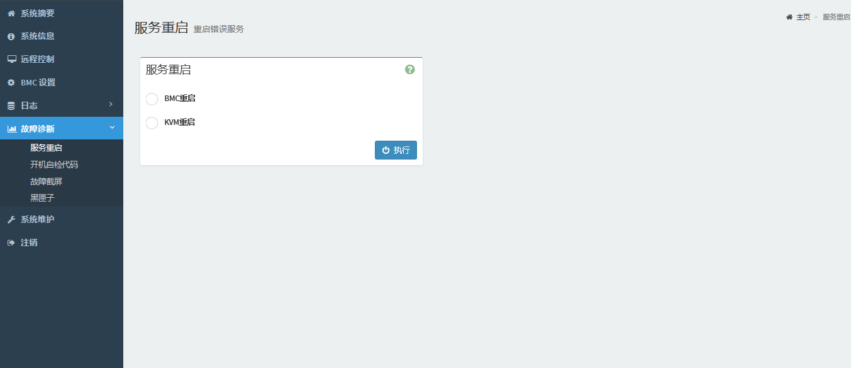
              - 重启服务

开机自检码
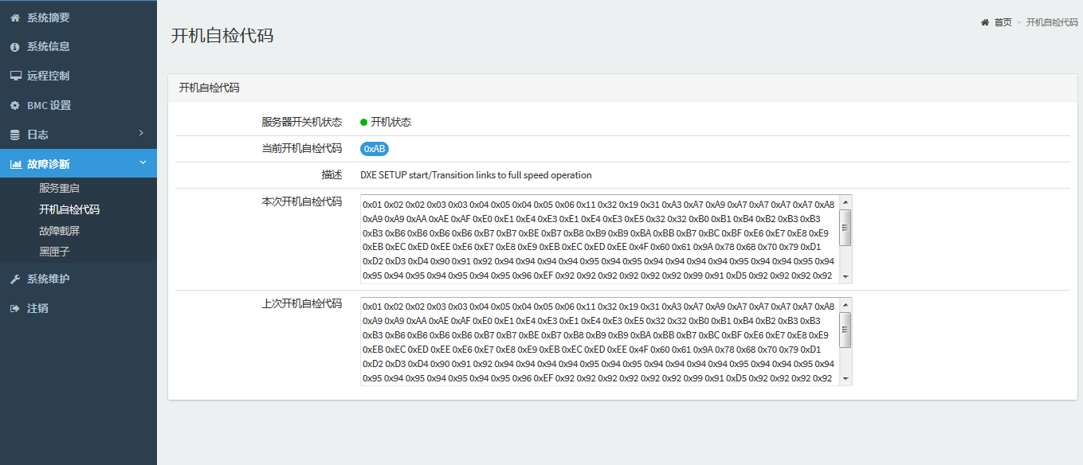
              - 开机自检码

故障截屏
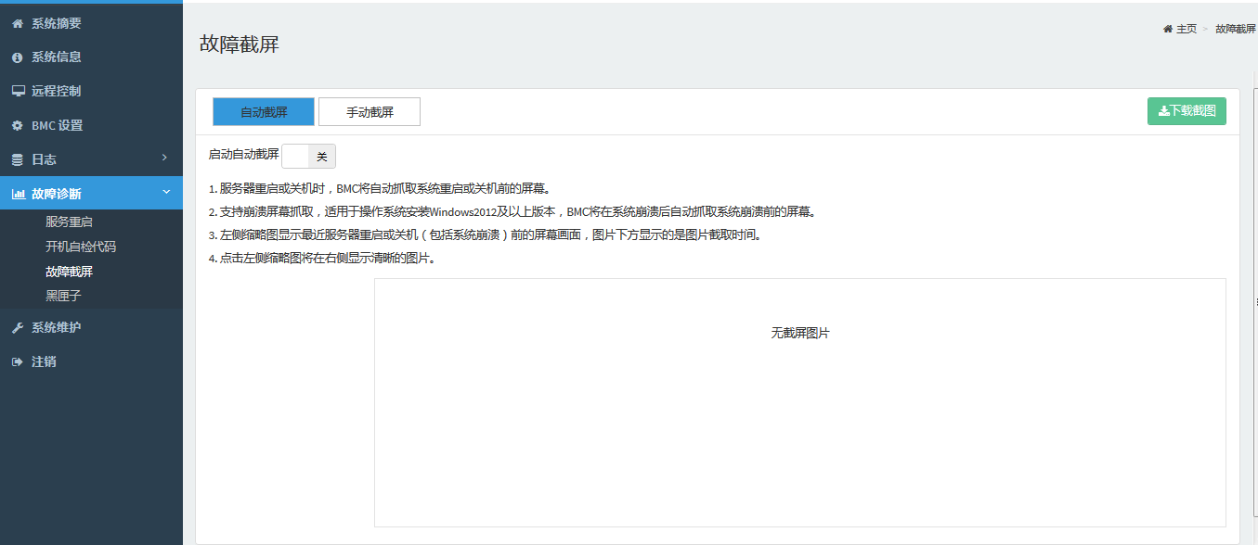
              - 故障截屏

黑匣子
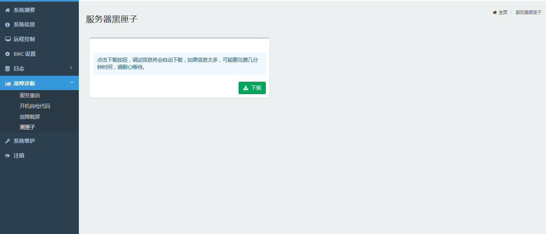
              - 黑匣子

系统维护

系统维护
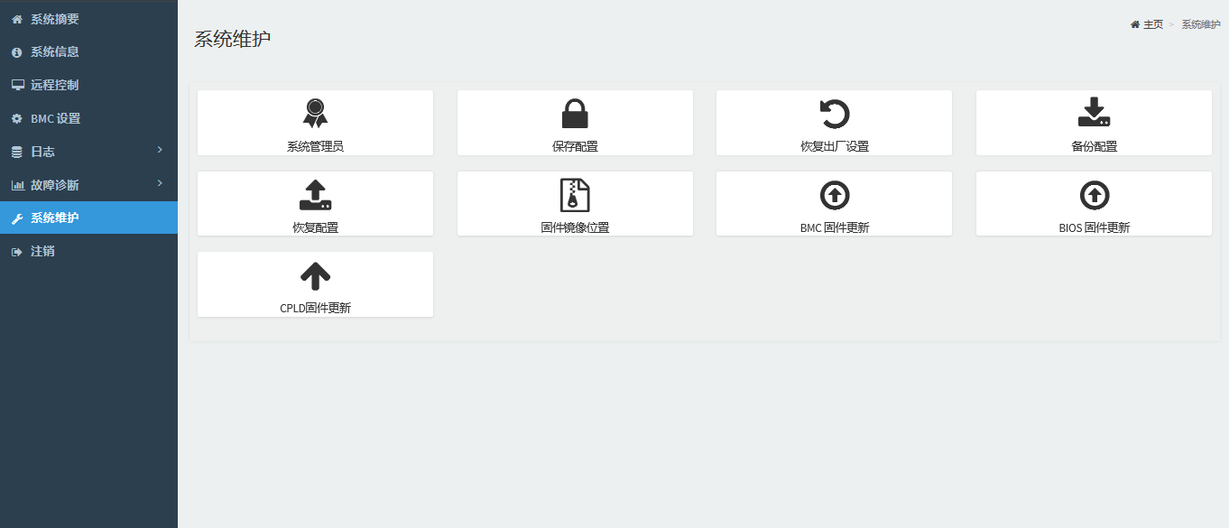
              - 系统维护

                - 系统维护说明
选项 | 说明
系统管理员 | 管理员用户相关设置。
保存配置 | 保存BMC配置设置。
恢复出厂设置 | 恢复BMC出厂设置。
备份配置 | 备份BMC配置设置。
恢复配置 | 恢复BMC配置设置。
固件镜像位置 | 固件镜像位置设置。
BMC固件更新 | BMC固件更新入口。
BIOS固件更新 | BIOS固件更新入口。
CPLD固件更新 | CPLD固件更新入口。

系统管理员
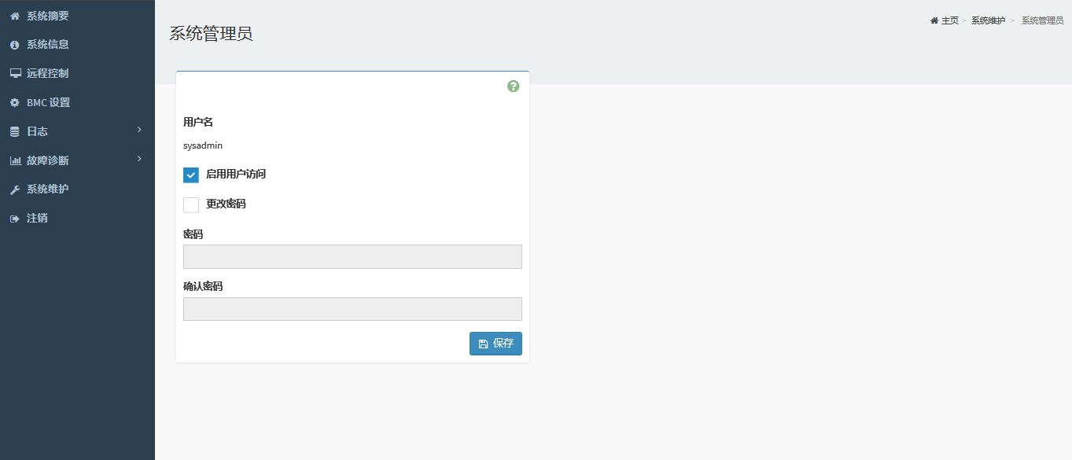
              - 系统管理员

保存配置
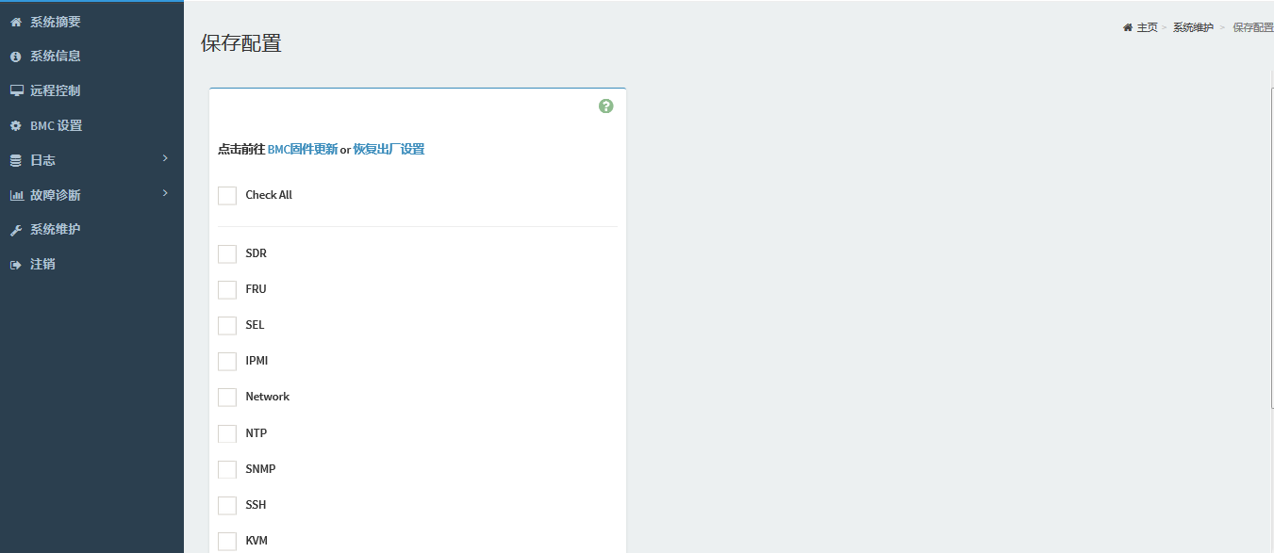
              - 保存配置

恢复出厂设置
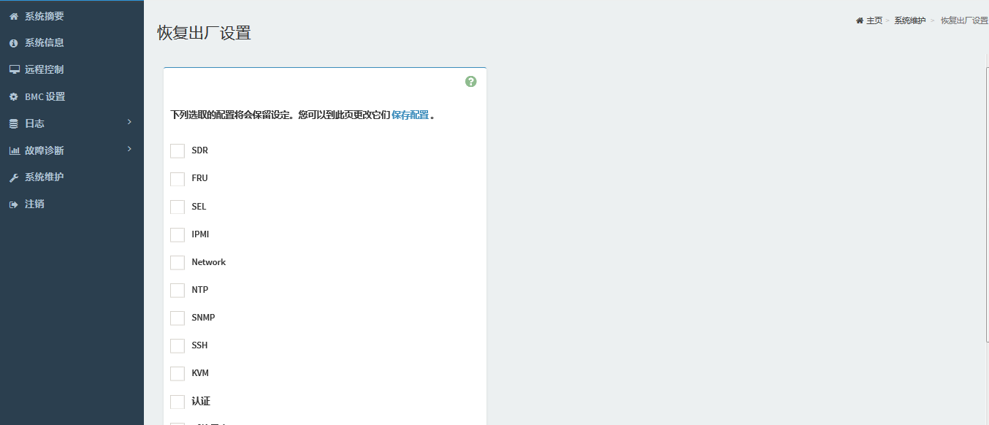
              - 恢复出厂设置

备份配置
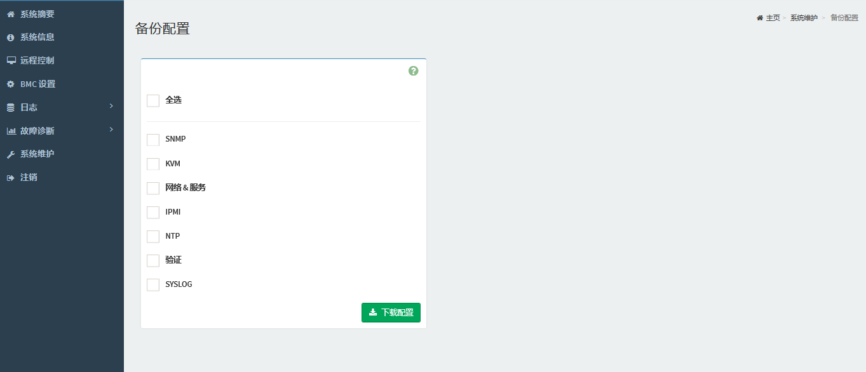
              - 备份配置

恢复配置
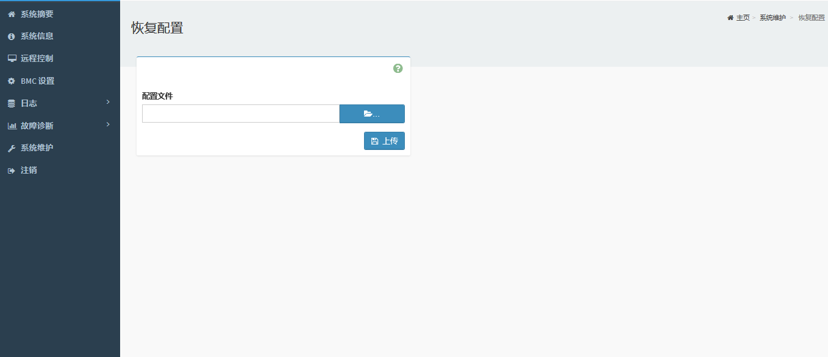
              - 恢复配置

配置固件镜像位置
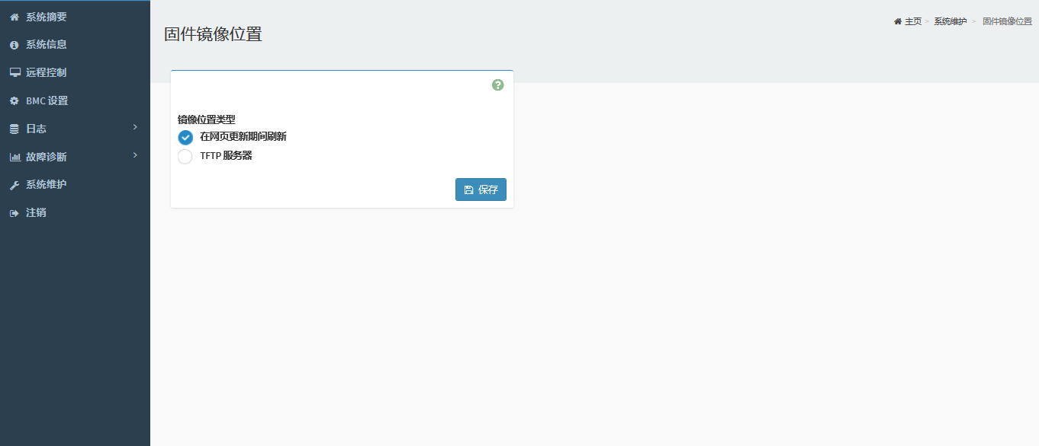
              - 更新固件镜像位置

更新BMC固件
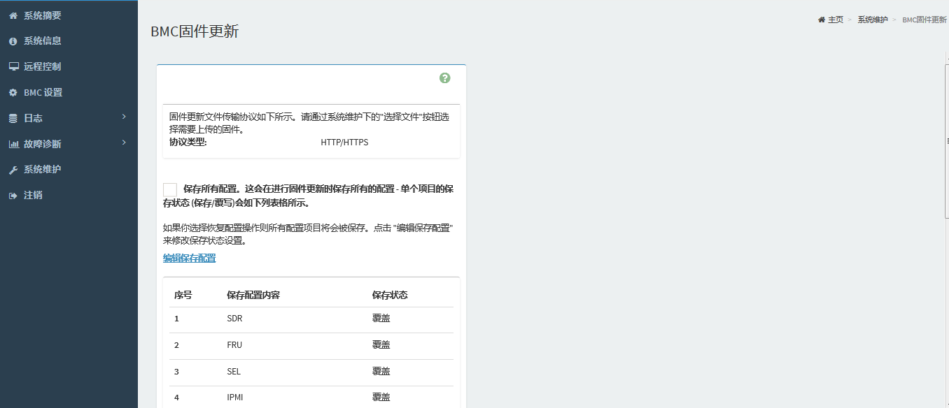
              - 更新BMC固件

更新BIOS固件
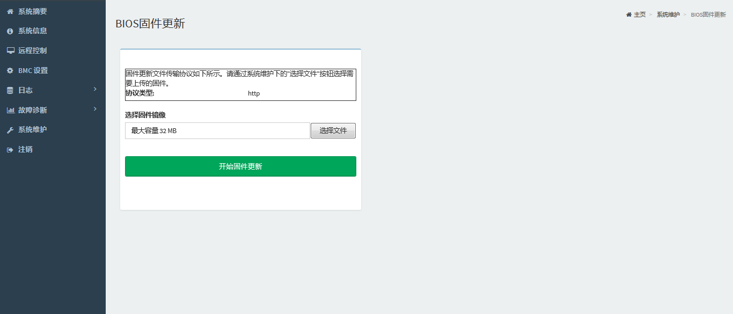
              - 更新BIOS固件

更新CPLD固件
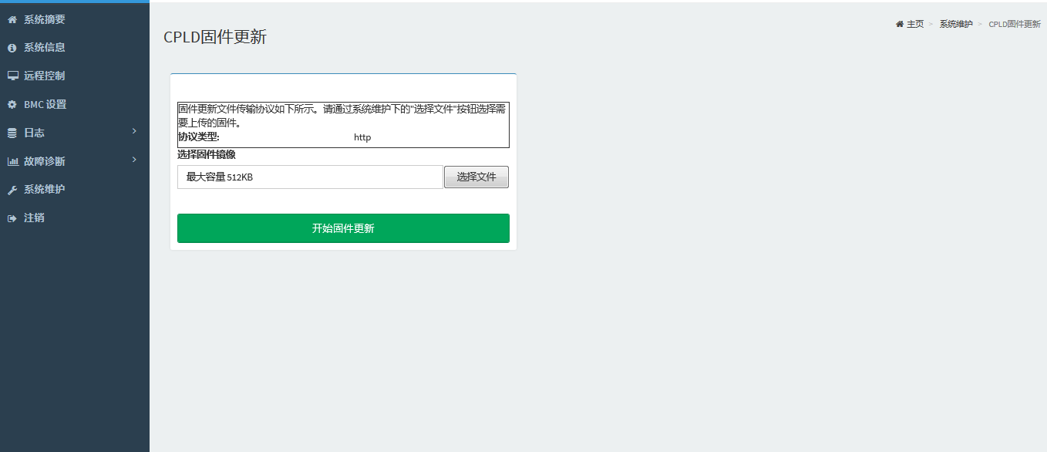
              - 更新CPLD固件

注销
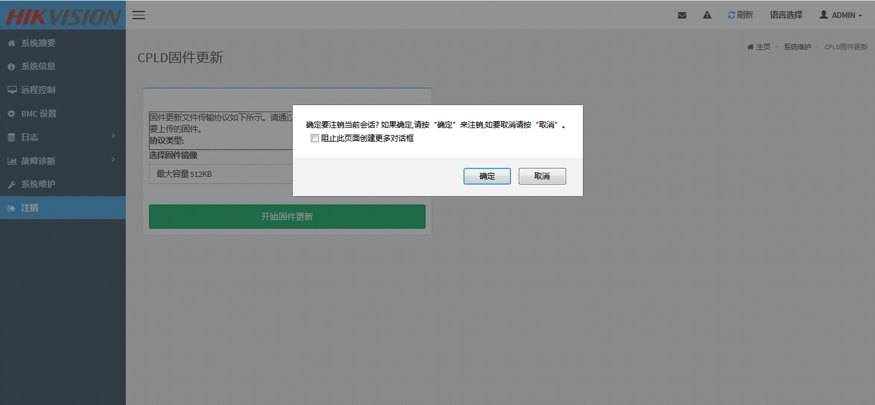
              - 注销界面

配置RAID

通过SAS HBA卡配置RAID
以SAS3008型号的HBA卡操作为例。

支持配置的RAID级别
RAID 0/1/10/1E

配置RAID
          - 在机器启动 POST 过程中在屏幕输出如下内容提示时， 按照提示键入 Ctrl-C 进入 SAS 卡配置界面。
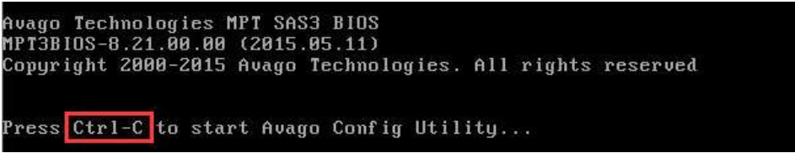
              - POST阶段进入3008卡管理界面
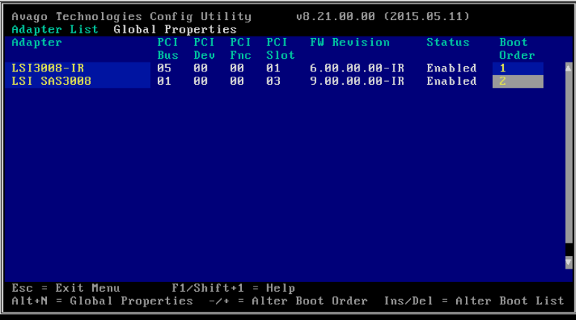
              - 3008卡管理界面
          - 将光标移动到具体 SAS 控制器上，然后键入Enter进入具体SAS控制器的主界面。
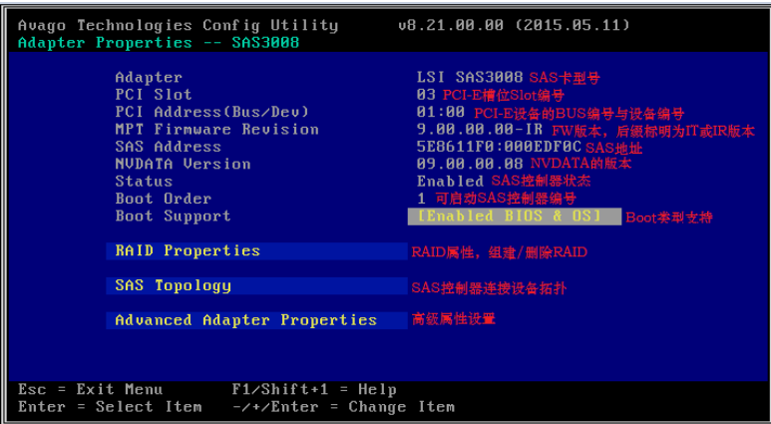
              - RAID信息界面
          - 将光标移至RAID Properties一栏，并键入Enter进行RAID配置界面。
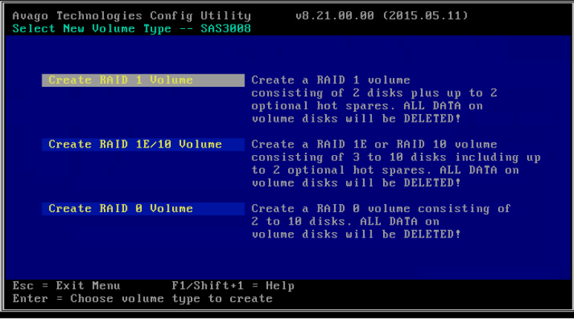
              - 选择要做RAID类型界面
          - 创建 RAID1， RAID1 的成员盘数量为2。
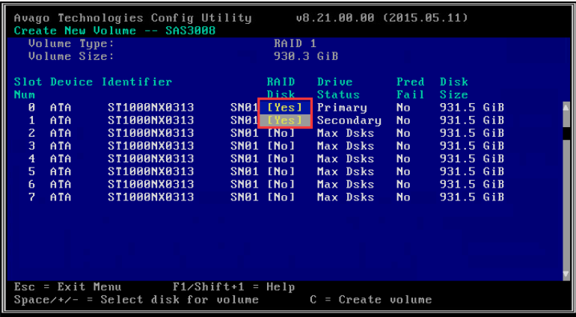
              - RAID设置界面
          - 键入字母C创建RAID，选择 Save changes then exit this menu:
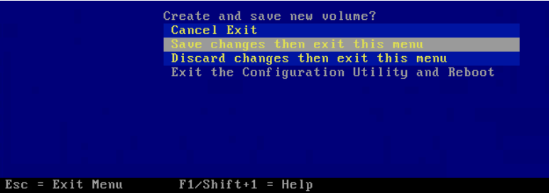
              - 保存设置并退出
          - 再次进入RAID Properties界面，查看组建完成的RAID1
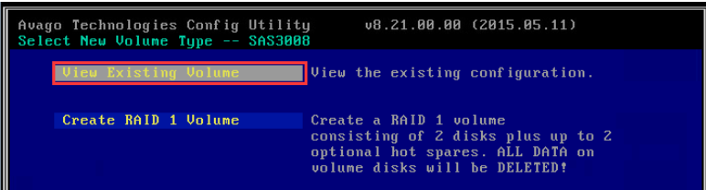
              - 查看已创建的RAID
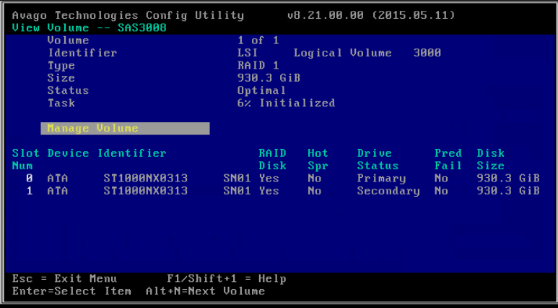
              - RAID信息
          - 光标移至Manage Volume键入Enter。
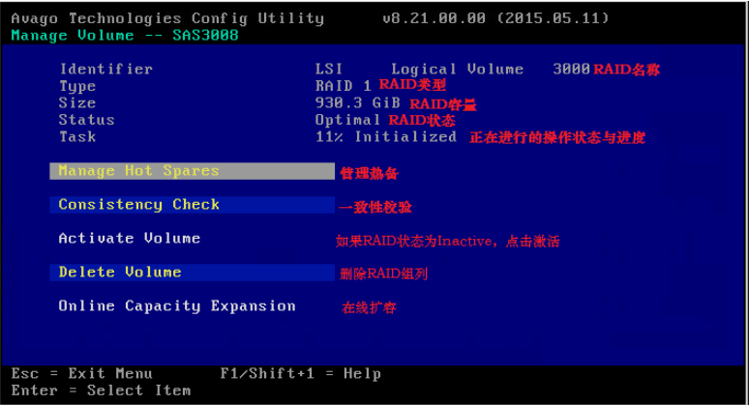
              - 管理RAID组列
          - 选择 Manage Hot Spares 创建热备， 热备只能对 RAID1/10/1E 创建，不支持 RAID0。
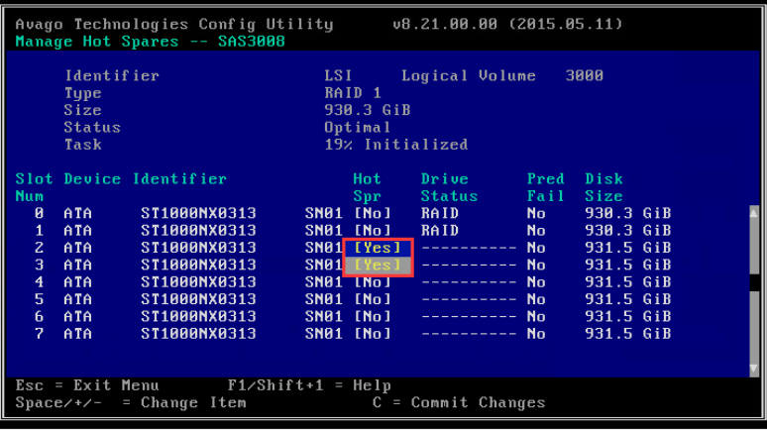
              - 创建热备盘
          - 键入C，确认修改，完成热备盘创建。
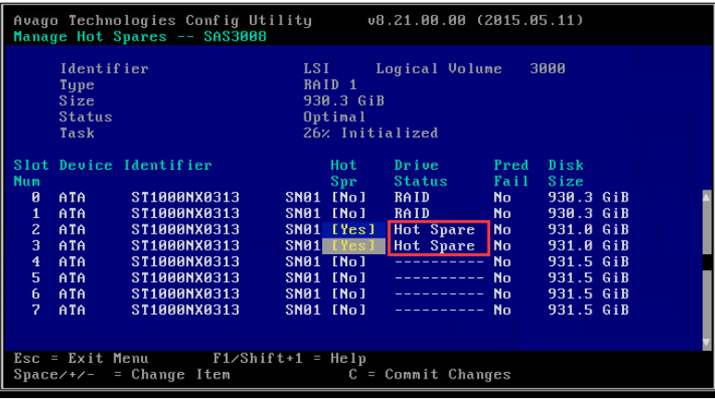
              - 查看热备信息

通过SAS RAID卡配置RAID
介绍基于LSI SAS3108型号的RAID卡的配置方法，如LSI 9361-8i。

支持配置的RAID级别
RAID 0/1/5/6/10/50/60/JBOD

配置RAID
          - 启动系统，在 POST 界面出现如下提示信息时，键入“Ctrl + R”进入 RAID 卡管理界面。
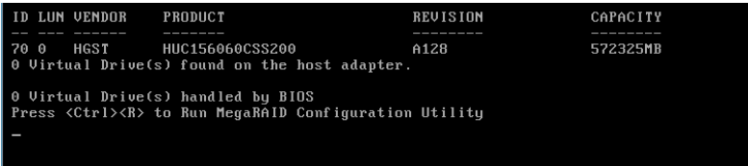
              - 进入RAID管理界面
管理界面首页如下图：
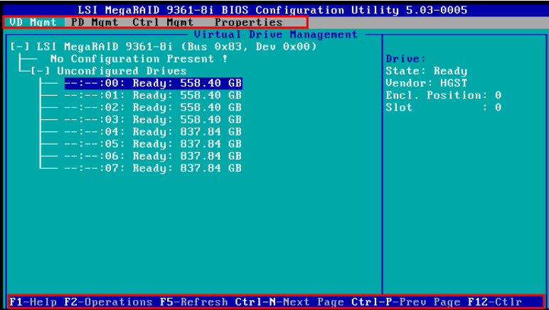
              - RAID管理界面
          - 在“VD Mgmt”页面，使用“↑↓”键将光标移至控制器一栏， 使用依据底部提示键入“F2”，如下图。
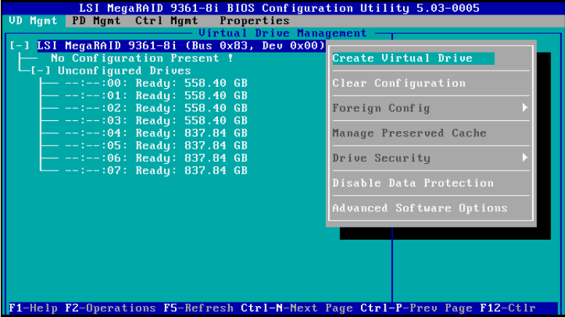
              - 创建RAID
          - 选择“Create Virtual Drive”进入组建 RAID 界面，如下图。
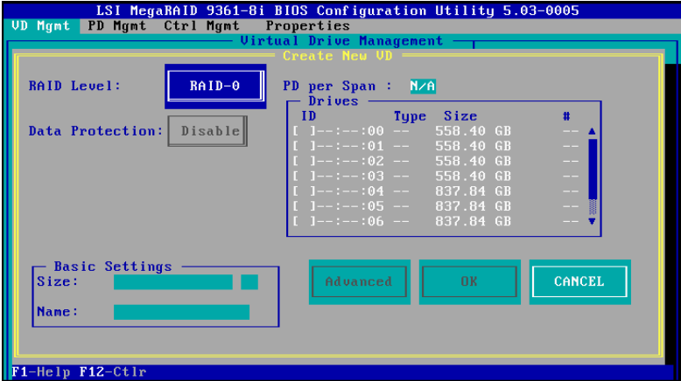
              - RAID创建页面
          - “RAID Level”一栏选择要组建的RAID级别， RAID级别的显示可能依据不同型号的产品RAID License 不同而不同，以LSI 9361-8i为例，如下图。

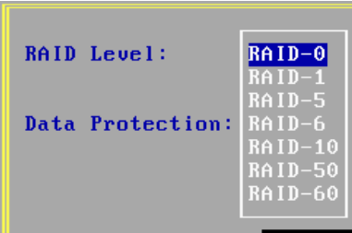
              - RAID级别
          - 确定 RAID 级别后，如果所要组建 RAID 为 RAID10/RAID50/RAID60，需要设置“PD per Span”值，即每个底层 RAID 所包含硬盘数，依据连接不同数量的硬盘， RAID10 只能选择大于等于2 的偶数；RAID50/60 可以选择大于等于3的数值。
          - 选择 RAID 组列的成员硬盘，以组建 RAID1 为例。
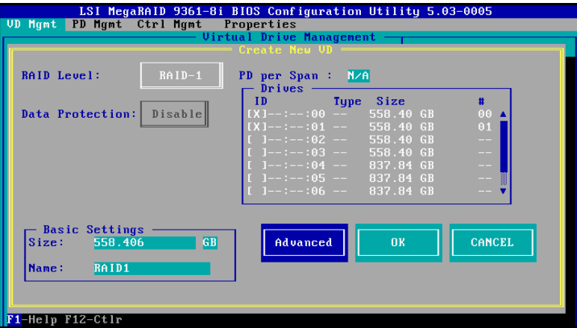
              - 配置RAID
          - 选择“OK”完成 RAID 组建。

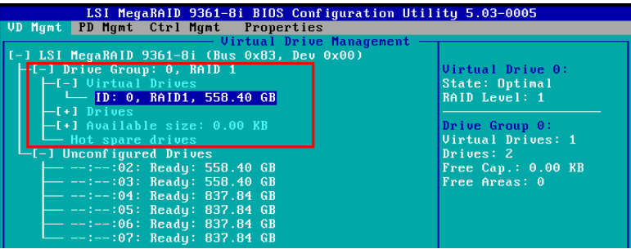
              - 完成RAID配置

安装操作系统
安装操作系统的方式。
本文以Windows Server 2016和CentOS 7.4为例进行安装。

安装前准备

登录服务器
可以通过直连显示器、鼠标、键盘或远程控制台登录服务器。

通过直连方式登录服务器
          - 检查连线，给服务器上电。
          - 按电源键开机。

通过远程控制台登录服务器

请先安装最新的Java环境，否则无法启动远程控制台。
          - 登录BMC管理界面user：ADMIN；Password：hik12345+。打开远程控制，进入控制台重定向。
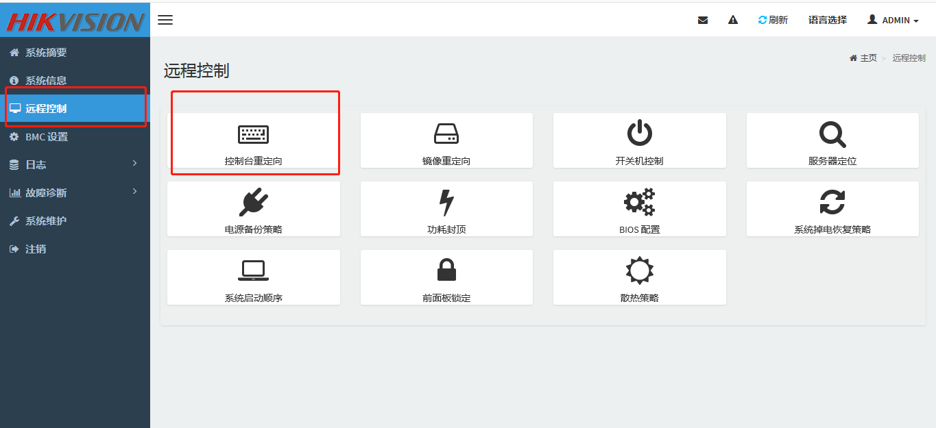
              - 远程控制界面
          - 启动KVM，下载jviewer文件。
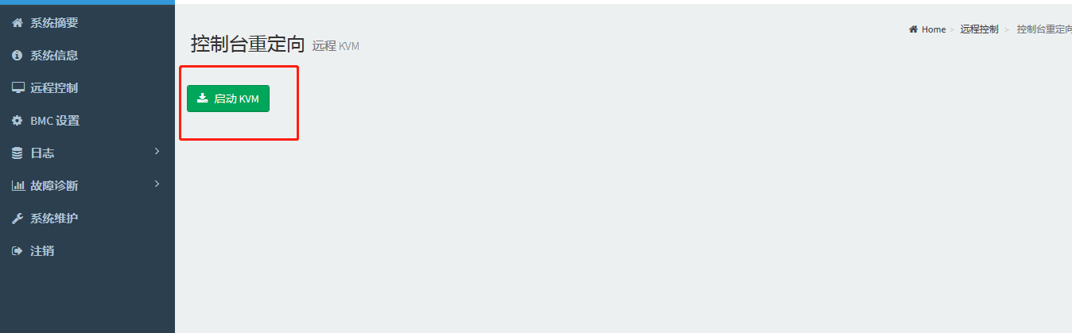
              - 控制台重定向界面

请到控制面板，java配置，安全里面将BMC的IP增加例外站点列表。
          - 打开下载的jviewer文件，并允许运行。
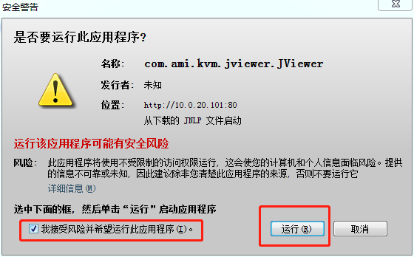
              - 安全警告界面
          - 可通过界面远程控制服务器。
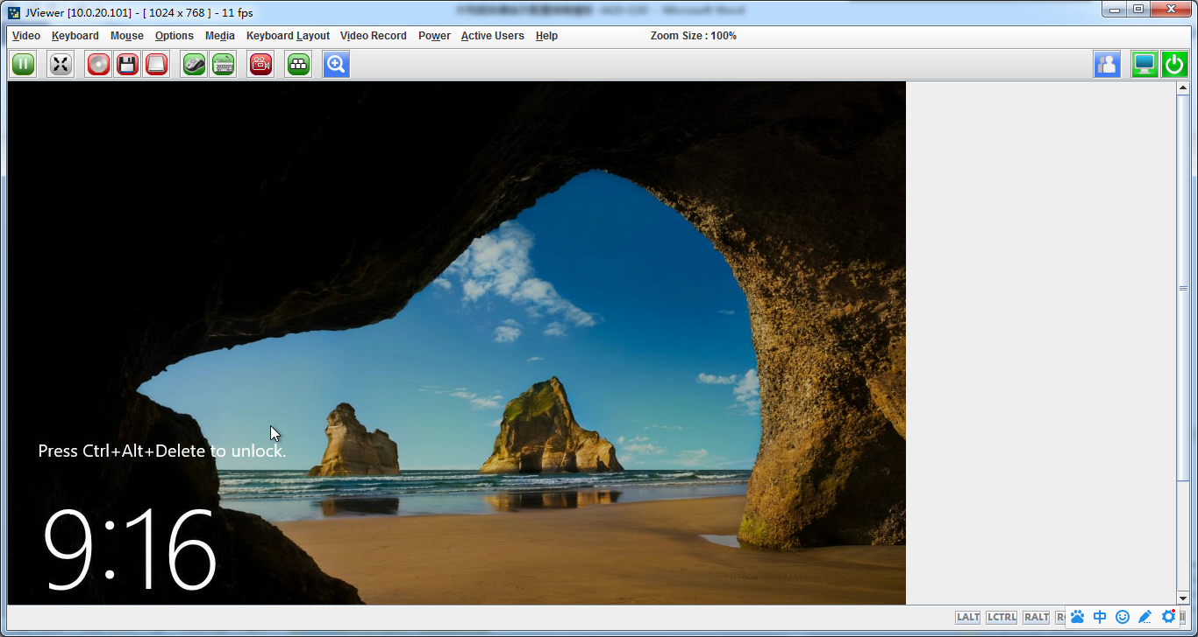
              - JViewer界面

获取OS镜像文件
安装OS前，请从操作系统官网获取您所需的OS镜像文件，并将包含OS镜像文件的引导介质连接到服务器。
通过直连方式登录服务器时，引导介质可以是物理光盘、可引导U盘。
通过BMC登录服务器远程控制台时，引导介质可以是物理光盘、可引导U盘和虚拟媒体（虚拟软盘、虚拟CD/DVD 和虚拟硬盘/USB）。
                - 连接OS镜像文件
引导介质 | 说明
物理光盘 | 将包含有OS镜像文件的物理光盘放入光驱。
可引导U盘 | 将包含有OS镜像文件的可引导U盘插入USB接口。
虚拟媒体 | 通过BMC挂载OS镜像文件，具体步骤请参见“通过BMC挂载OS镜像文件”。

通过BMC挂载OS镜像文件
          - 打开Jviewer进入media设置。
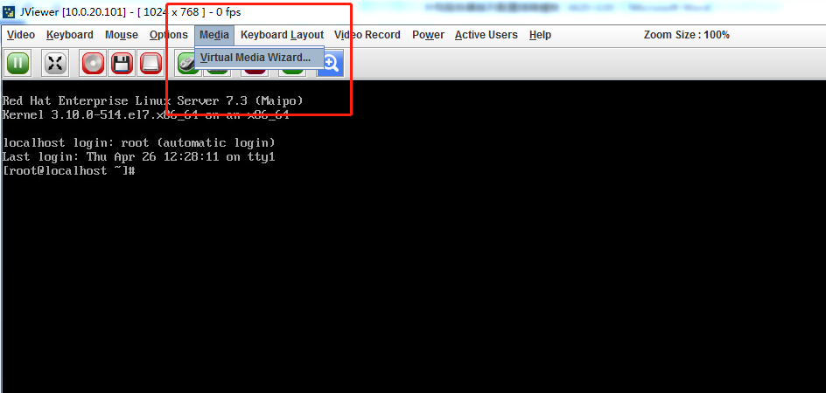
              - JViewer界面
          - 选择镜像并连接。
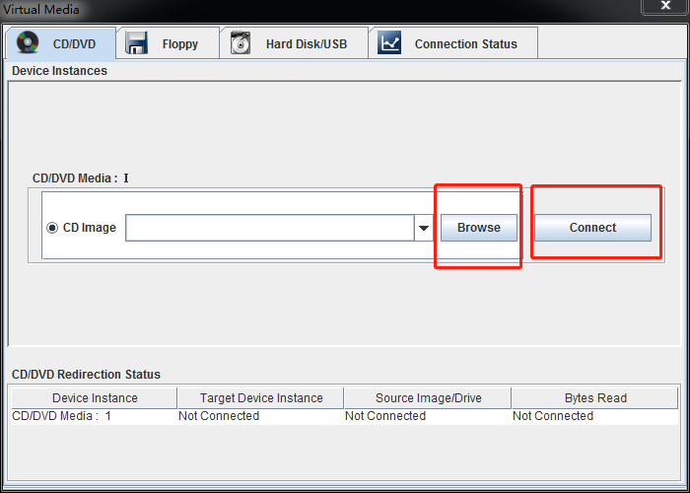
              - 选择镜像挂载界面
          - 出现成功连接提示，关闭该弹窗即可正常操作服务。
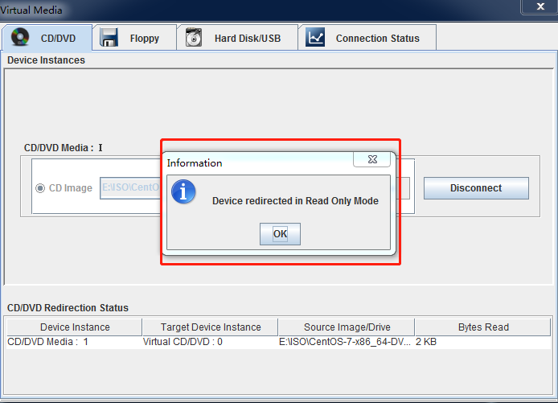
              - 成功连接提示框

安装Windows Server 2016操作系统
          - 先将装有操作系统镜像的介质（DVD/USB/远程镜像等）连接到服务器上。
          - 启动服务器，当开机界面提示“Press F7 To Enter BBS POPUP”时，按“F7”键进入系统启动项选择界面。

              - 开机界面
          - 选择装有操作系统镜像的选项来引导启动（DVD/USB/远程镜像等）。
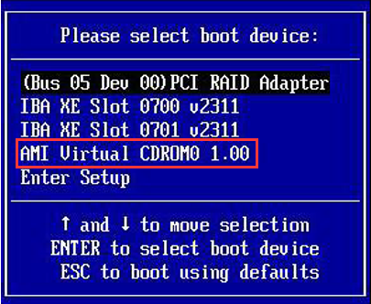
              - 启动项选择界面
          - 待镜像读取完毕后，在输入语言和其他首选项设置界面设置“要安装的语言”、“时间和货币格式”、“键盘和输入方法”并点击“下一步”。
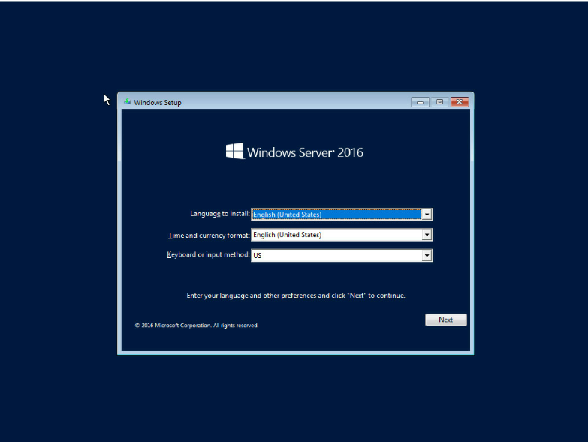
              - 语言和其他首选项选择界面
          - 点击“现在安装”。
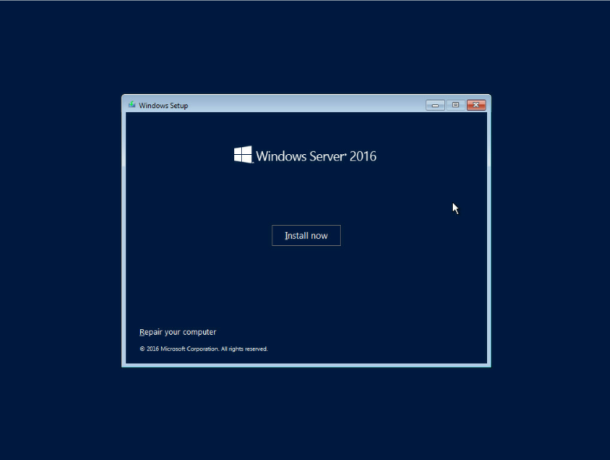
              - Windows Server 2012 安装选择界面
          - 输入产品安装密钥，点击“下一步”。
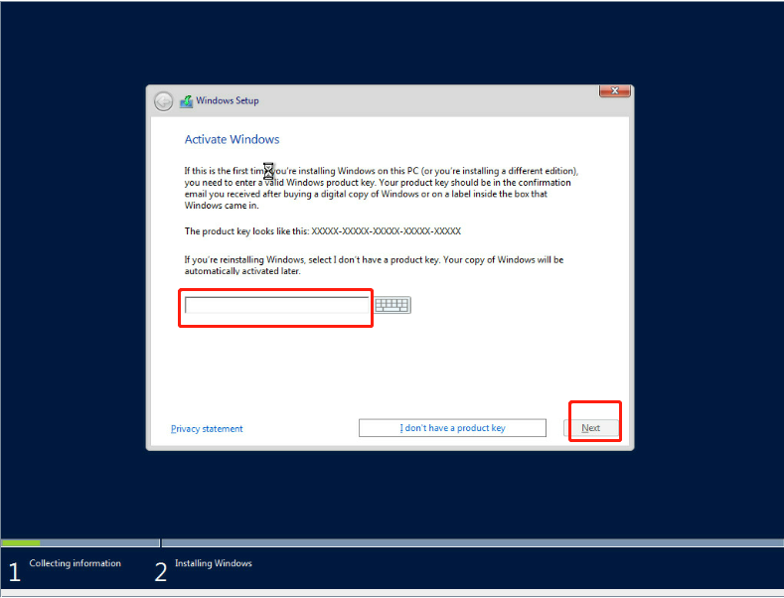
              - 安装密钥输入界面
          - 选择“带有GUI的服务器”并点击“下一步”。
          - 勾上“我接受许可条款”，点击“下一步”。
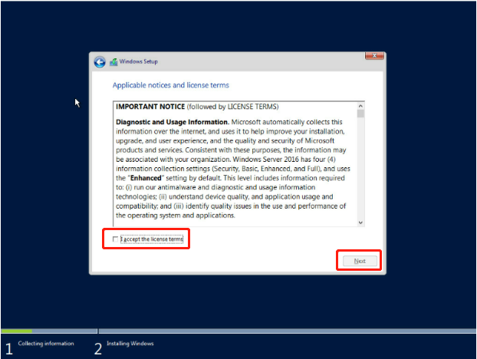
              - 许可条款
          - 在安装类型中选择“自定义安装”以便手动进行硬盘分区。
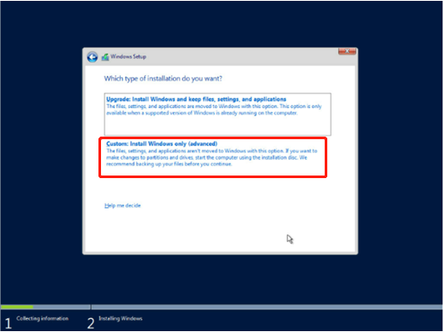
              - 安装模式选择界面
          - 选中“驱动器0”，点击“新建”进行分区。
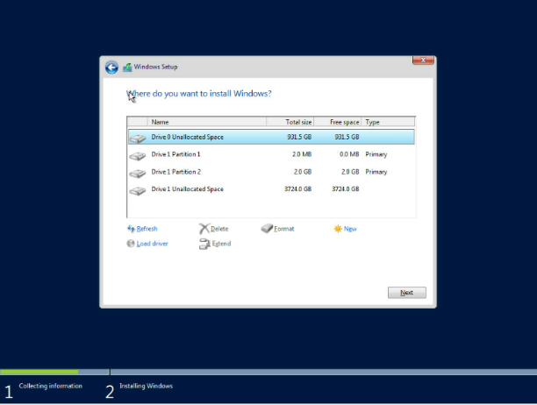
              - 磁盘分区界面
          - 点击确定选中安装系统的主分区，点击“下一步”。
          - 选中安装系统的主分区，点击“下一步”开始安装。
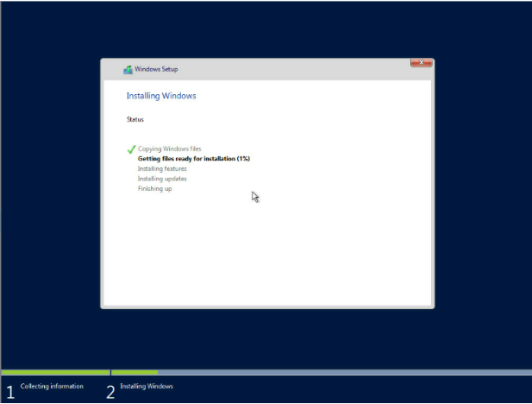
              - 开始安装系统界面
          - 待安装程序完成下图显示的所有步骤后系统将自动重启。
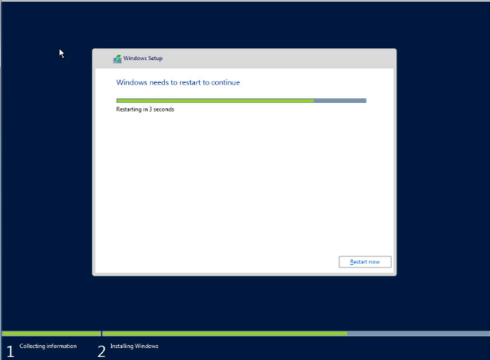
              - 安装完成准备重启界面
          - 第一次重启之后，移除启动介质。系统将再次重启。
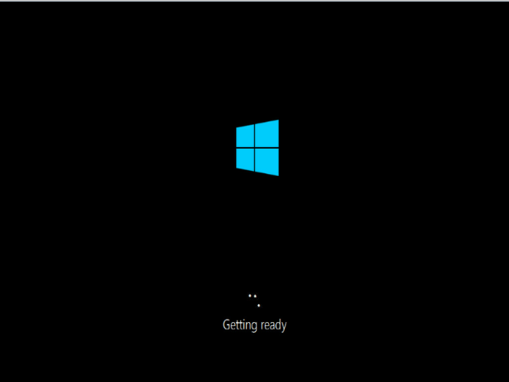
              - 系统准备就绪界面
          - 第二次重启后将进入设置Administrator密码界面，设置完后进入锁屏界面，按Ctrl + Alt + Delete组合键登录，输入正确的密码即可进入系统，至此系统安装完成。
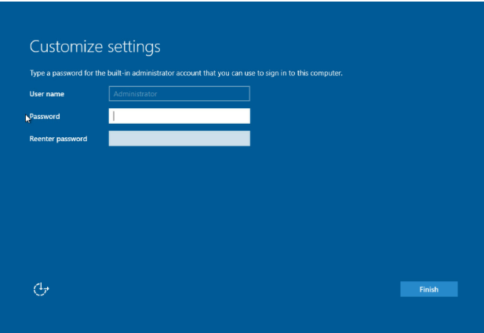
              - 设置密码界面

              - 安装完成

有些外插卡可能需要用户自己加载驱动。

安装CentOS 7.x系列操作系统
介绍安装CentOS操作系统的方法。
          - 先将装有操作系统镜像的介质（DVD/USB/远程镜像等）连接到服务器上。
          - 启动服务器，当开机界面提示“Press F7 To Enter BBS POPUP”时，按“F7”键进入系统启动项选择界面。

              - 开机界面
          - 选择装有操作系统镜像的选项来引导启动（DVD/USB/远程镜像等）。

              - 启动项选择界面
          - 待镜像读取完毕后，在此界面选择“Install CentOS 7.4”并按回车继续。
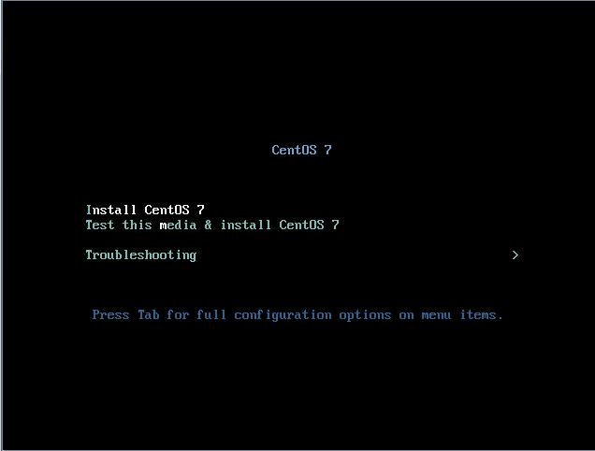
              - 安装系统选择界面
          - 欢迎界面加载后选择安装过程中使用的语言，按回车到下一界面。
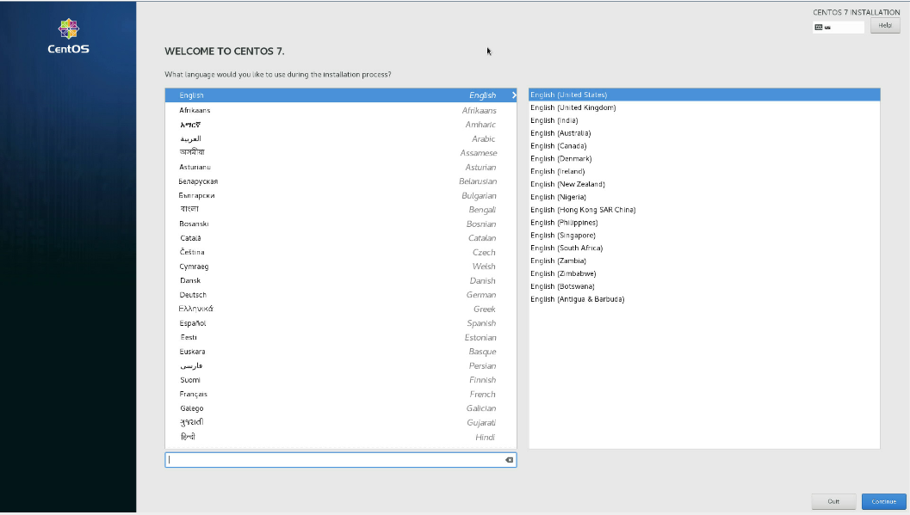
              - 语言选择界面
          - 下图显示安装RHEL需要设置项的概览。首先点击“DATE&TIME”并在地图中选择设备所在地区，然后点击“Done”保存。
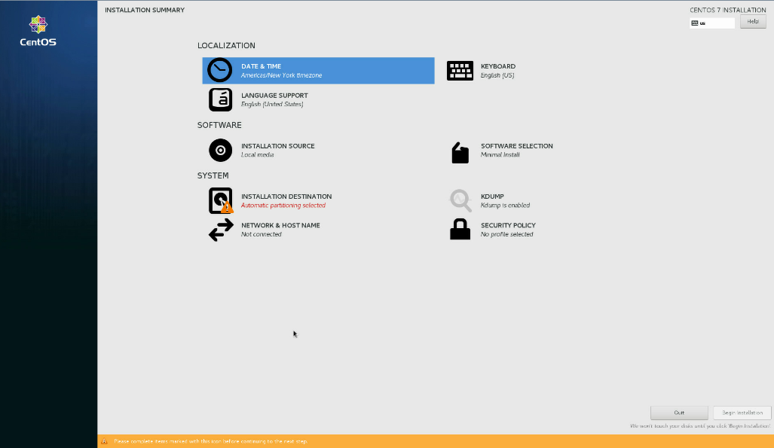
              - 安装配置总览界面
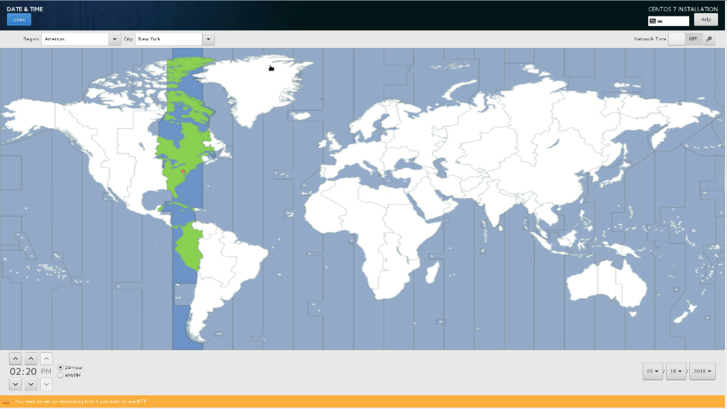
              - 时间日期配置界面
          - 配置“Keyboard”布局并点击“Done”保存。
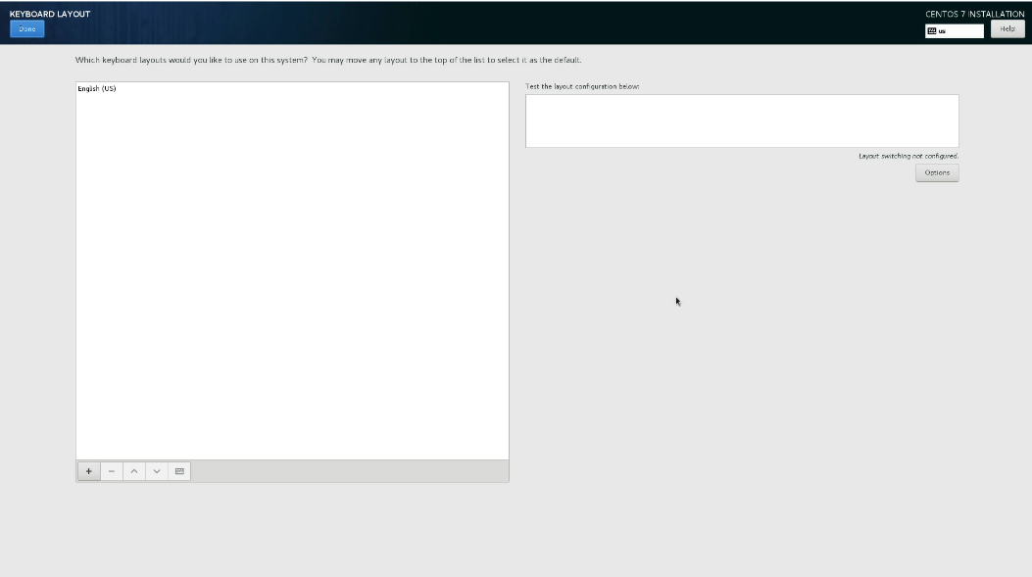
              - 键盘布局配置界面
          - 配置“Language Support”并点击“Done”保存。
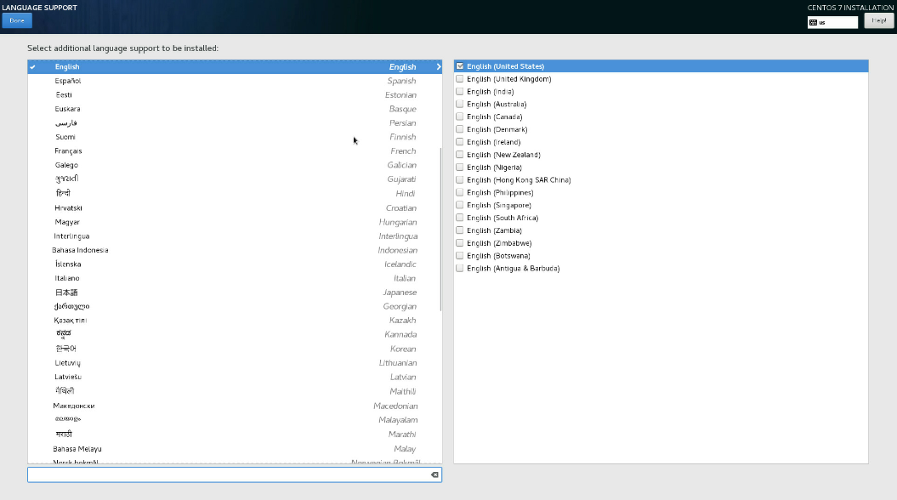
              - 语言选择界面
          - 配置安装源“Installation Source”，选择默认配置即可（本指南使用本地安装）。
          - 配置“Software Selection”，按应用需求选择相应安装包并点击“Done”保存。
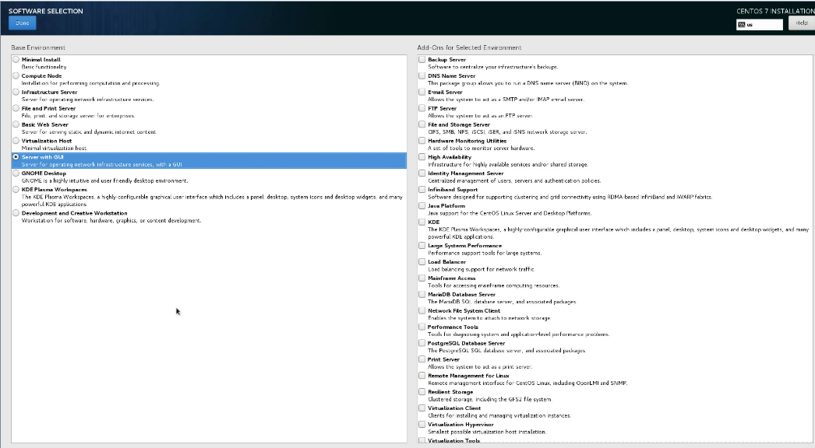
              - 安装包选择界面
          - 配置“Installation Destination”进行磁盘分区，然后点击“Done”保存。
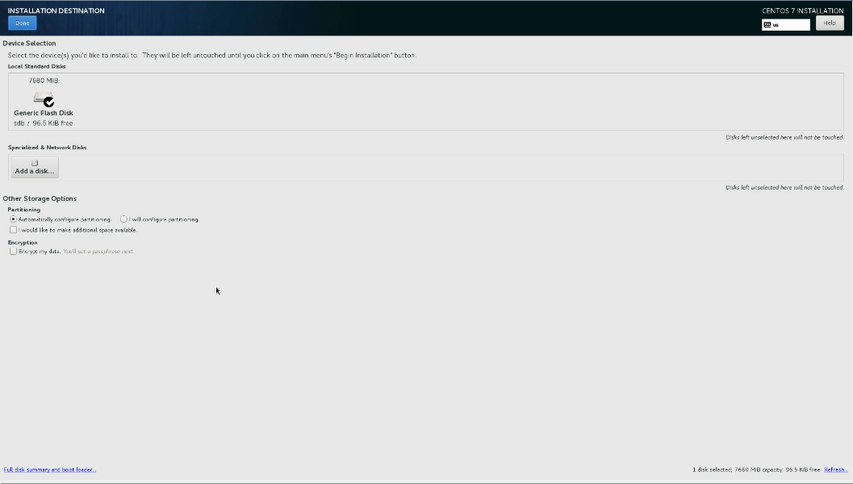
              - 安装路径配置界面

- 选择自动分区时，会创建系统所需的基本分区并格式化为XFS文件系统。
- 选择手动分区时，自行创建分区（/boot、/、swap 等分区）。
          - 配置“Kdump”服务，点击“Done”保存。
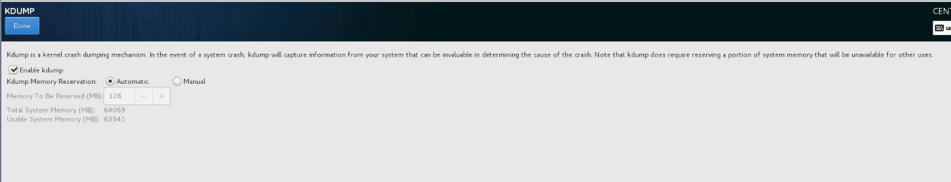
              - Kdump服务配置界面
          - 配置“Network & Host Name”，点击“Done”保存（也可安装完成后再进入系统进行配置）。
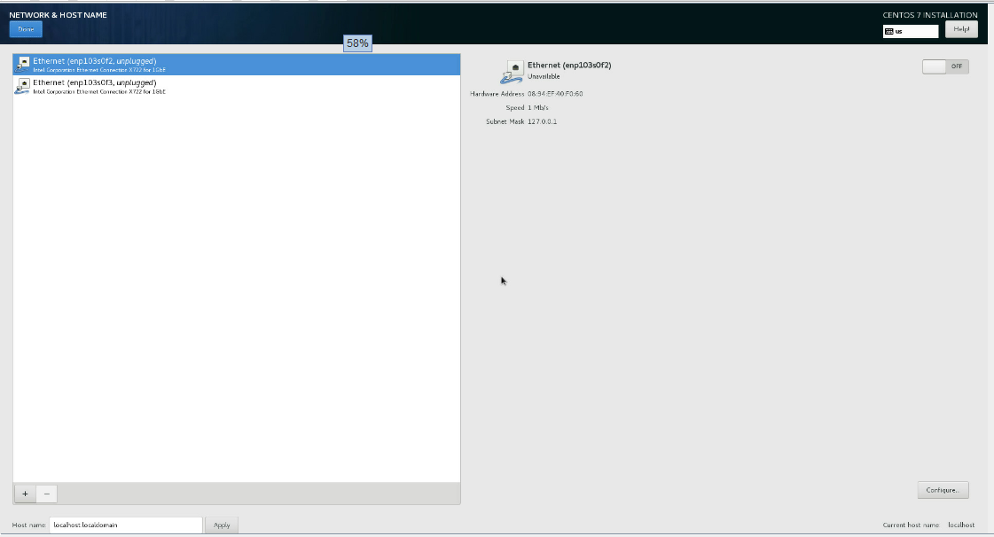
              - 网络配置界面
          - 配置“Security Policy”，默认配置即可。
          - 以上配置项配置完成后点击“Begin Installation”开始安装。
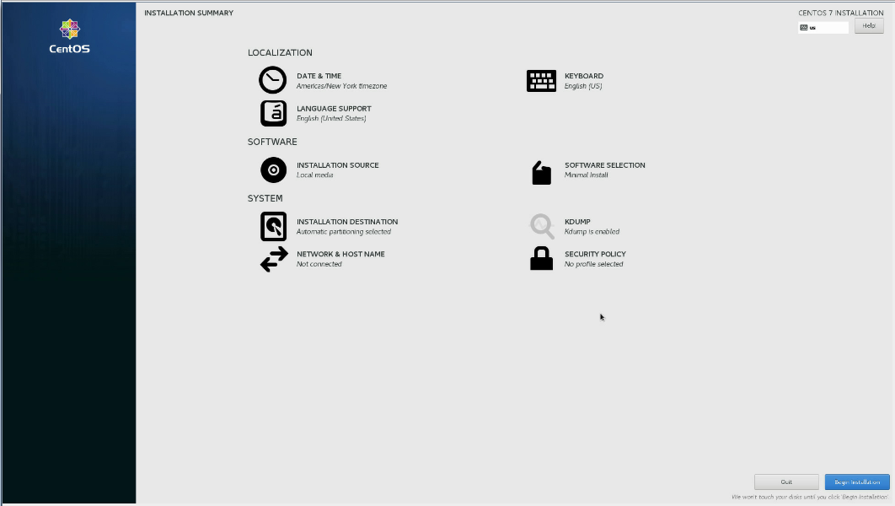
              - 安装配置总览界面
          - 在安装过程中，可进行用户设置（设置root账户密码及创建新的账户），此设置由安装人员按需自行配置。
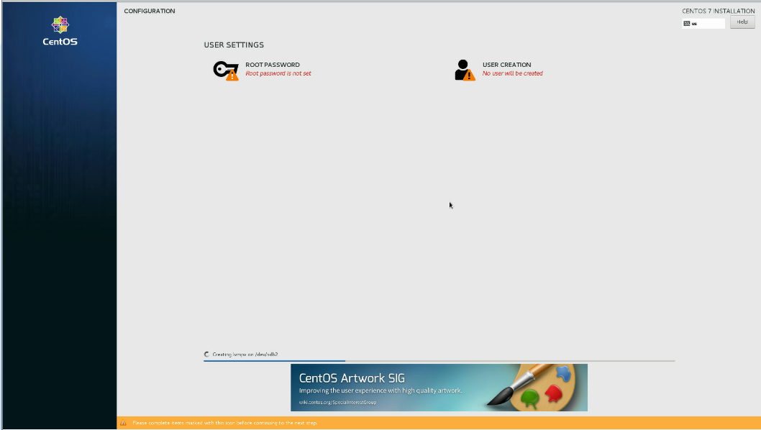
              - 安装进程监控界面
          - 待安装完成后，移除操作系统镜像介质（DVD/USB/远程镜像等）并重启服务器。
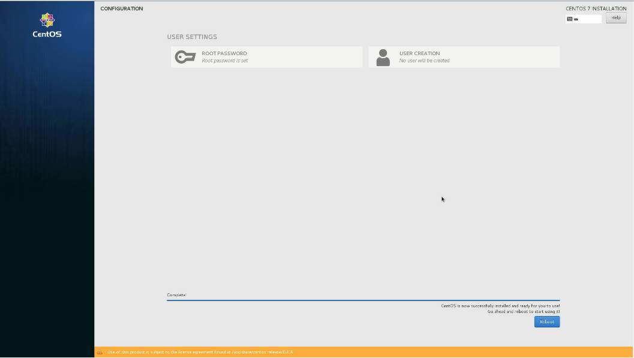
              - 安装完成
          - 系统重新启动，系统安装完成。

操作系统安装完成之后，请安装网卡、SAS HBA卡、SAS RAID卡等部件驱动。

缩略语与缩写
缩略语 | 解释说明
BIOS | 基本输入/ 输出系统（BASIC INPUT/OUTSYSTEM）的缩写。
BPS | 位/ 秒（BIT PER SECOND）的缩写。
CMOS | 互补金属氧化物半导体（COMPLEMENTARY METAL OXIDE SEMICONDUCTOR）的缩写。
CPU | 中央处理器（CENTRAL PROCESSING UNIT）的缩写。
DIMM | 双列直插式内存模块（DUAL IN-LINEMEMORY MODULE）的缩写。
DMA | 直接存储器存取（DIRECT MEMORY ACCESS）的缩写。DMA通道可以使某些类型的数据绕过微处理器而直接在RAM与设备之间传送。
DRAM | 动态随机存取存储器（DYNAMIC RANDOM ACCESS MEMORY）的缩写。计算机的RAM 通常由DRAM组成。
ECC | 错误检查和纠正（ERROR CHECKING AND CORRECTION）的缩写。
EMC | 电磁兼容性（ELECTRO MAGNETIC COMPATIBILITY）的缩写。
EMI | 电磁干扰（ELECTRO MAGNETIC INTERFERENCE）的缩写。
ESD | 静电释放（ELECTRO STATIC DISCHARGE）的缩写。
FAT | 文件分配表（FILE ALLOCATION TABLE）的缩写。
FTP | 文件传输协议（FILE TRANSFER PROTOCOL）的缩写。
GB | 千兆字节（GIGABYTE）的缩写。一个GB等于1024MB 或1,073,741,824 个字节。
Hz | 赫兹（HERTZ）的缩写。
I/O | 输入／输出（INPUT/OUTPUT）的缩写。
IP | 网际网络协议（INTERNET PROTOCOL）的缩写。
IRQ | 中断请求（INTERRUPT REQUEST）的缩写。它是通过IRQ 线路发送至位处理器的一个信号，表示外围设备即将发送或接受数据。
KB | 千字节（KILOBYTE）的缩写，即1024个字节。
LAN | 局域网（LOCAL AREA NETWORK）的缩写。
LCD | 液晶显示屏（LIQUID CRYSTAL DISPLAY）的缩写。
LED | 发光二级管（LIGHT EMITTING DIODE）的缩写。一种可在电流通过时发光的电子设备。
LUN | 逻辑单元号（LOGICAL UNIT NUMBER）的缩写。
MB | 兆字节（MEGABYTE）的缩写。表示1,048,576 个字节。
MBR | 主引导记录（MASTER BOOT RECORD）的缩写。
MHz | 兆赫兹（MEGA HERTZ）的缩写。
MTBF | 平均故障间隔时间（MEAN TIME BETWEEN FAILURES）的缩写。
NIC | 网络接口控制器（NETWORK INTERFACE CONTROLLER）的缩写。
NTFS | NT文件系统（NT FILE SYSTEM）的缩写。
PCI | 外围组件互联（PERIPHERAL COMPONENT NTERCONNECT）的缩写。
POST | 开机自检（POWER-ON SELF-TEST）的缩写。开机载入操作系统之前，POST将检测各种部件。
RAM | 随机存取存储器（RANDOM ACCESS MEMORY）的缩写。即通常所说的内存。
ROM | 只读存储器（READ ONLY MEMORY）的缩写。
SDRAM | 同步动态随机存取存储器（SYNCHRONOUS DYNAMIC RANDOM ACCESS MEMORY）的缩写。
SNMP | 简单网络管理协议( SIMPLE NETWORK MANAGEMENT PROTOCOL) 的缩写。
TCP/IP | 传输控制协议/ 网际网络协议（TRANSMISSION CONTROL PROTOCOL/INTERNET PROTOCOL）的缩写。
UPS | 不间断电源设备（UNINTERRUPTED POWER SUPPLY）的缩写。
USB | 通用串行总线（UNIVERSAL SERIAL BUS）的缩写。

POST代码自检
POST代码检查点是BIOS预启动过程中最大的检查点集。下表描述了可能发生在BIOS的POST部分的检查点的类型：
- SEC阶段
状态代码 | 描述
0x01 | 启动，复位检测（软/硬）
0x02 | 加载微码前进行AP初始化
0x03 | 加载微码前进行北桥初始化
0x04 | 加载微码前进行南桥初始化
0x05 | 加载微码前进行OEM初始化
0x06 | 加载微码
0x07 | 加载微码后进行AP初始化
0x08 | 加载微码后进行北桥初始化
0x09 | 加载微码后进行南桥初始化
0x0E | 没有发现微码
0x0F | 没有加载微码
0x10 | PCI核启动
0x11 | 开启预内存初始化
0x15 | 开启预内存北桥初始化
0x19 | 开启预内存南桥初始化（南桥模块具体化）
0x31 | 安装内存
0x32 | 开启CPU的内存配置后的初始化
0x33 | 高速缓存初始化
0x34 | 应用程序初始化
0x35 | 启动捆绑处理器（BSP）的选择
0x36 | 系统管理模式初始化（SMM）
0x37 | 开启内存配置后的北桥初始化
0x3B | 开启内存配置后的南桥初始化
0x4F | 开启DXE PIL
- DXE阶段
状态代码 | 描述
0x60 | 开启DXE内核
0x61 | NVRAM初始化
0x62 | 初始化南桥运行时的服务
0x63 | 开启CPU DXE初始化
0x68 | PCI主桥初始化
0x69 | 开启北桥DXE初始化
0x6A | 开启北桥DXE SMM初始化
0x70 | 开启南桥DXE初始化
0x71 | 开启南桥DXE SMM初始化
0x72 | 南桥设备初始化
0x78 | ACPI模块初始化
0x79 | CSM初始化
0x90 | 开启启动设备选择阶段 (BDS)
0x91 | 开启驱动连接
0x92 | 开启PCI总线初始化
0x93 | PCI总线热插拔控制器初始化
0x94 | PCI总线枚举
0x95 | PCI总线请求资源
0x96 | PCI总线配置资源
0x97 | 控制台输出设备连接
0x98 | 控制台输入设备连接
0x99 | 超IO初始化
0x9A | 开启USB初始化
0x9B | USB复位
0x9C | USB检测
0x9D | 启动USB
0xA1 | IDE复位
0xA2 | IDE检测
0xA3 | 启动IDE
0xA4 | 开启SCSI初始化
0xA5 | SCSI复位
0xA6 | SCSI检测
0xA7 | 启动SCSI
0xA8 | 设置验证密码
0xA9 | 开始安装
0xAB | 设置输入等待
0xAC | 保留ASL
0xAD | 启动就绪事件
0xAE | 旧式启动事件
0xAF | 退出启动服务事件
0xB0 | 开始运行时设置的虚拟地址映射
0xB1 | 结束运行时设置的虚拟地址映射
0xB2 | 旧式选项ROM初始化
0xB3 | 系统复位
0xB4 | USB热插拔
0xB5 | PCI总线热插拔
0xB6 | 清空NVRAM
0xB7 | 配置复位（复位NVRAM设置）
0x00 | CSM16
0xE0 | 开启S3重启 (S3重启PPI由DXE IPL控制)
0xE1 | 执行S3开机脚本
0xE2 | 视频转贴
0xE3 | 调用OS S3唤醒向量
0xF0 | 由固件引起的恢复（自动恢复）
0xF1 | 有用户引起的恢复（强制恢复）
0xF2 | 开启恢复进程
0xF3 | 发现恢复固件映像
0xF4 | 加载恢复固件映像
0x50 | 内存初始化错误。Memory initialization error. 内存类型无效或不兼容的内存速度
0x51 | 内存初始化错误。读取SPD故障
0x52 | 内存初始化错误。Memory initialization error. 无效的内存大小或内存模块不匹配
0x53 | 内存初始化错误，没有检测到可用内存
0x54 | 未指定内存初始化错误
0x55 | 未安装内存
0x56 | 无效的CPU类型或速度
0x57 | CPU不匹配
0x58 | CPU自测故障或可能的CPU高速缓存错误
0x59 | 未发现CPU微码或者微码更新故障
0x5A | 内部CPU错误
0x5B | 复位PPI不可用
0xD0 | CPU初始化错误
0xD1 | 北桥初始化错误
0xD2 | 南桥初始化错误
0xD3 | 一些构架协议无效
0xD4 | PCI资源分配错误，超过资源
0xD5 | 分发旧选项ROM的空间不足
0xD6 | 未发现控制台输出设备
0xD7 | 未发现控制台输入设备
0xD8 | 密码无效
0xD9 | 错误加载引导选项（载入图像返回错误）
0xDA | 启动选项故障（开始图像传回错误）
0xDB | 闪存更新故障
0xDC | 协议复位失效
0xE8 | S3 重启故障
0xE9 | 未发现S3重启PPI
0xEA | S3重启开机脚本错误
0xEB | S3 OS唤醒错误
0xF8 | 恢复PPI无效
0xF9 | 未发现恢复保护
0xFA | 无效的恢复保护

- ACPI/ASL检查点
状态代码 | 描述
0x72 | 系统进入睡眠状态
0x73 | 系统唤醒
0x02 | MemoryHotPlugGpeHandler调用
0xFB | 热插拔控制器命令方法调用
0xFF | 弹出控制方法调用
0xFE | PM_PME唤醒处理程序调用
0xFD | 热插拔事件挂起
0xFC | 热插拔处理程序退出
0x21-0x3F | GPE _L21 - _L3F触发
0xFE | _L10 GPE触发
0xAC | 系统已经转变成ACPI模式。中断控制器存在APIC模式
0xAA | 系统已经转变成为ACPI模式，中断控制器存在于APIC模式



UD10331B

